Steig- bzw. Sinkflug von Flugzeugen * (A_301)

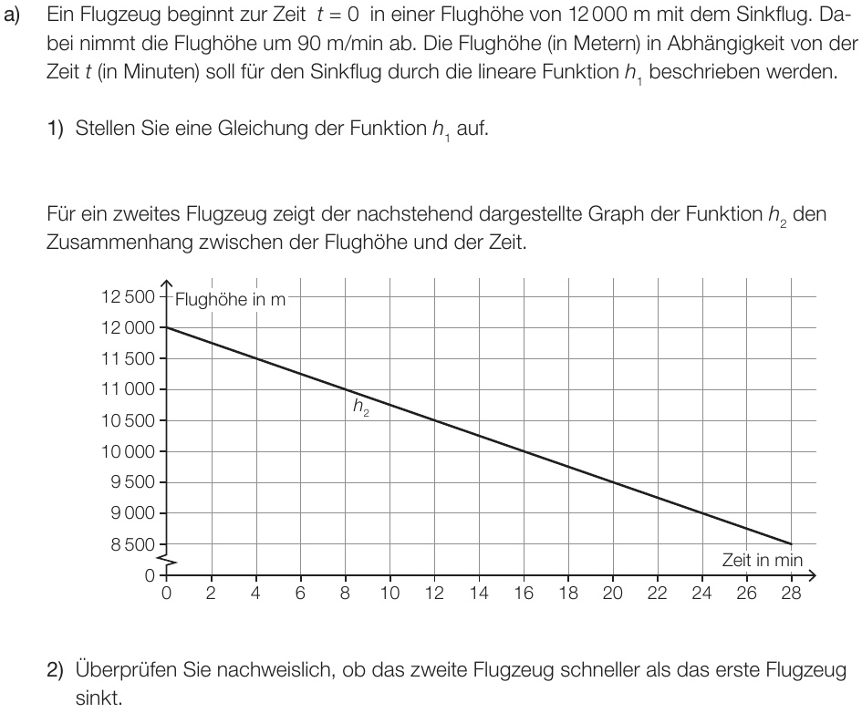

Torre de Collserola * (A_296)

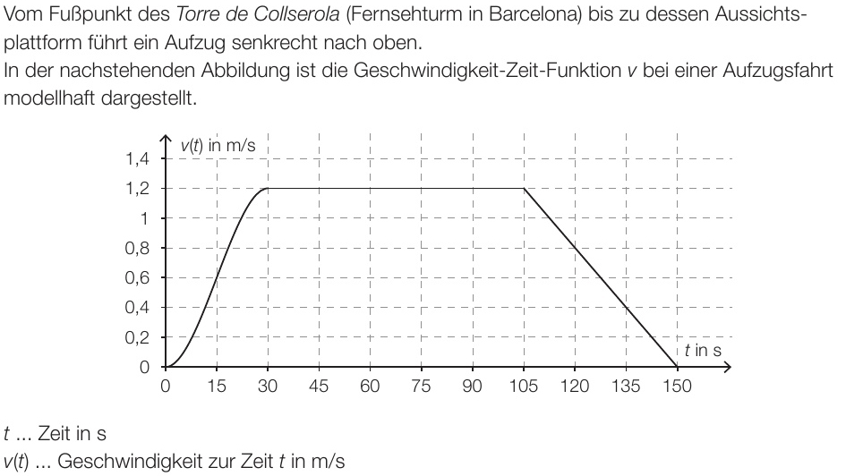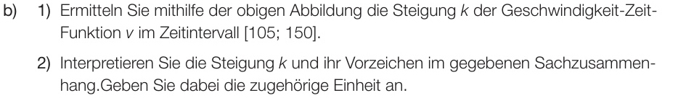

Strassenbahn (3) * (A_123)

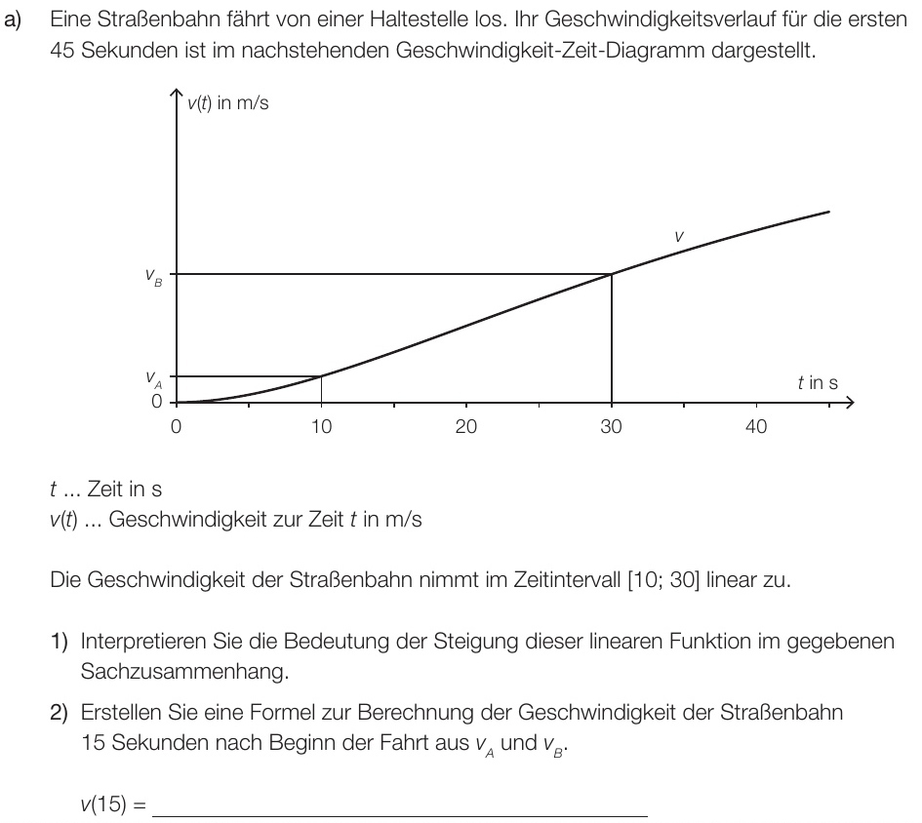

Sozialausgaben (1) * (B_481)

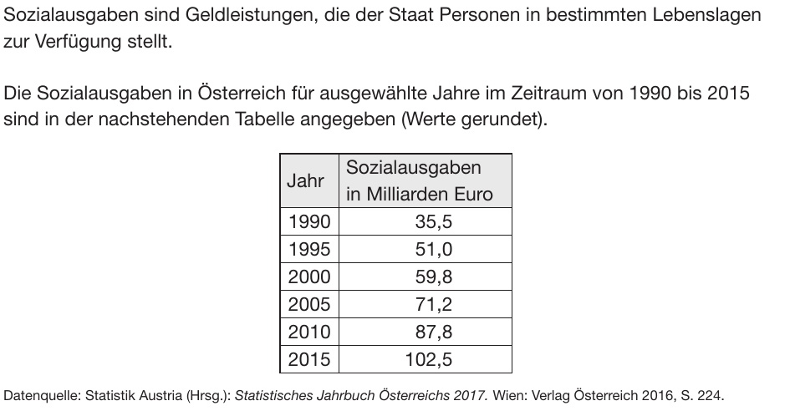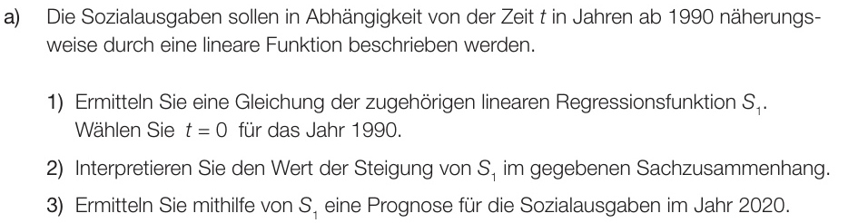

Sozialausgaben (1) * (B_481)

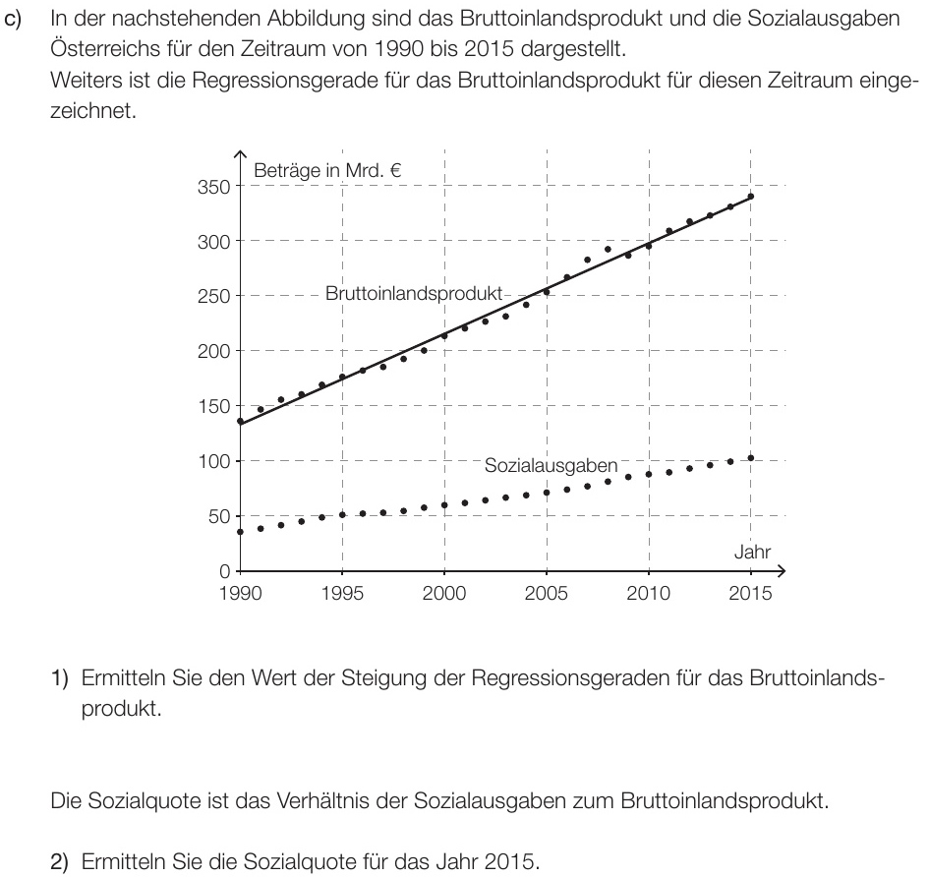

Eiffelturm * (A_287)

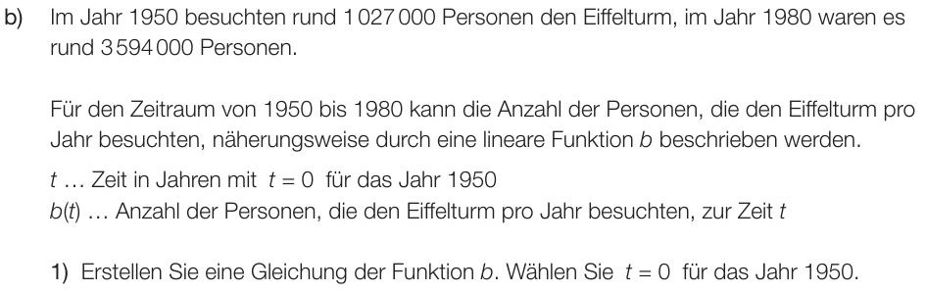

Entwicklung von Katzen und Hunden * (A_098)

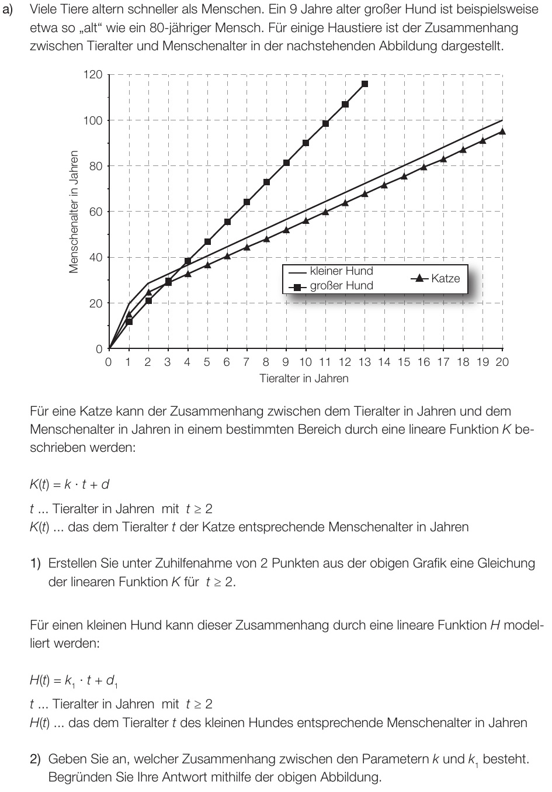

Diätplan (A_134)

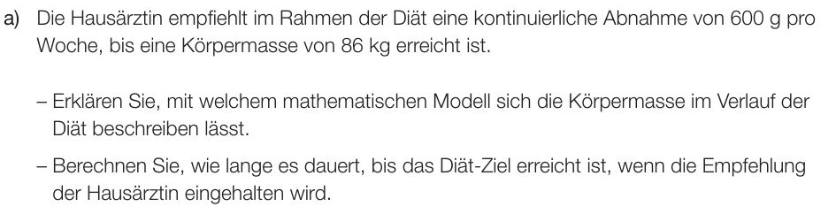

Körpermaße von Föten und Neugeborenen (A_121)

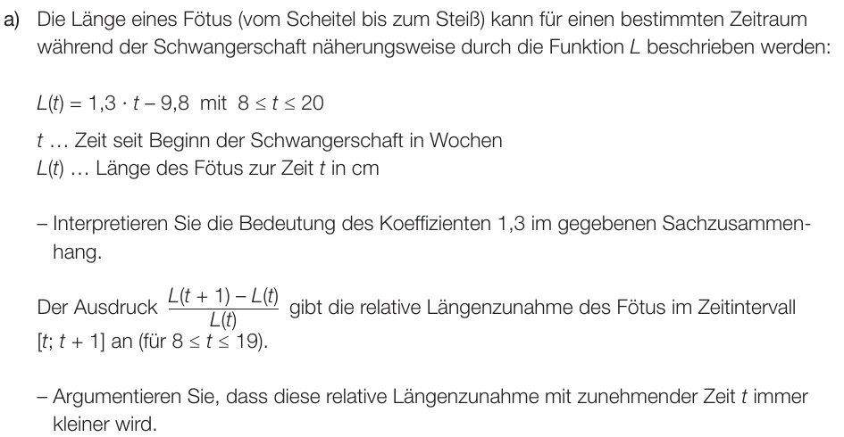

Im Winter (A_114)

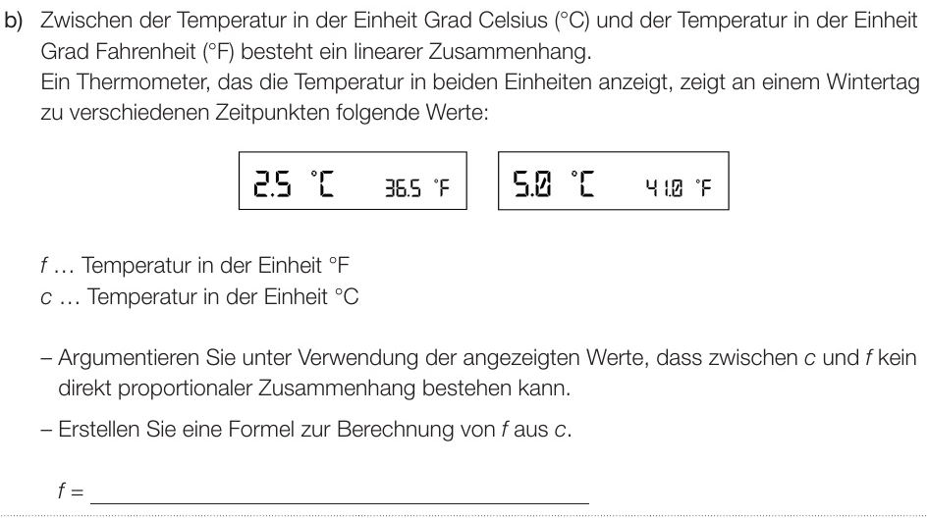

Das perfekte Ei (A_073)

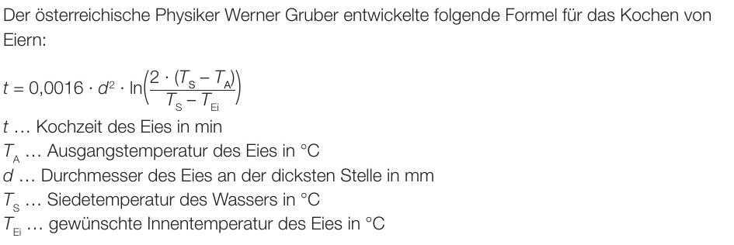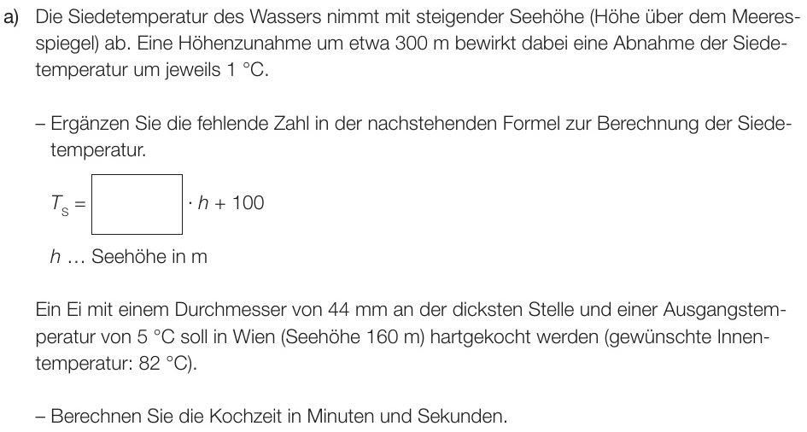

Patchwork (A_072)

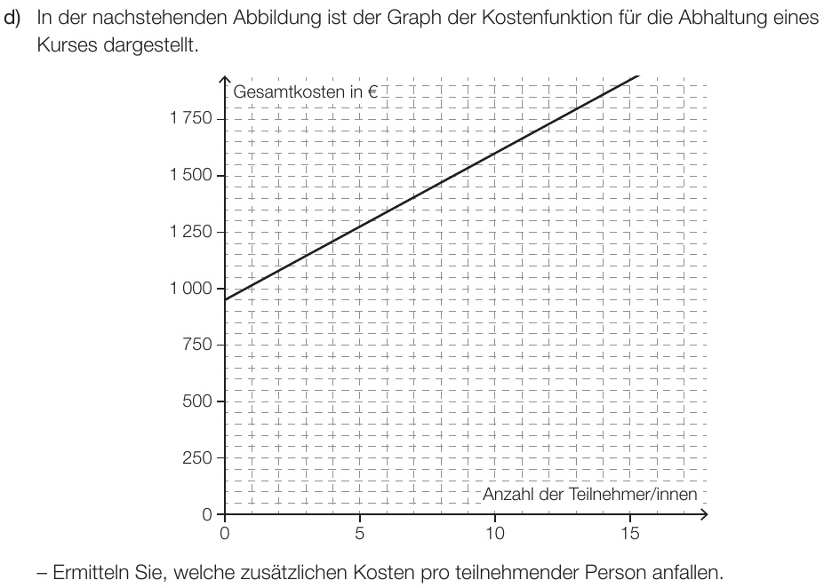

Gaschromatographie (B_328)

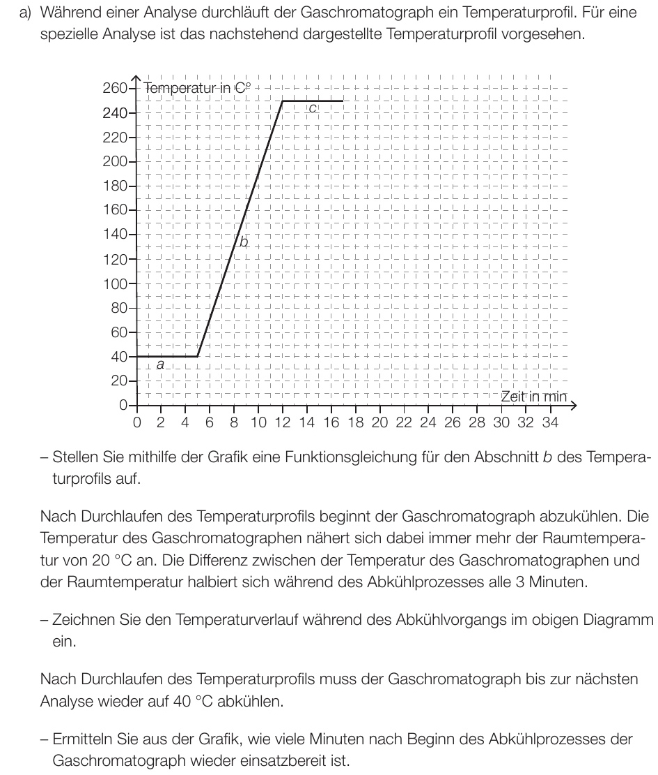

Pelletsheizung * (A_068)

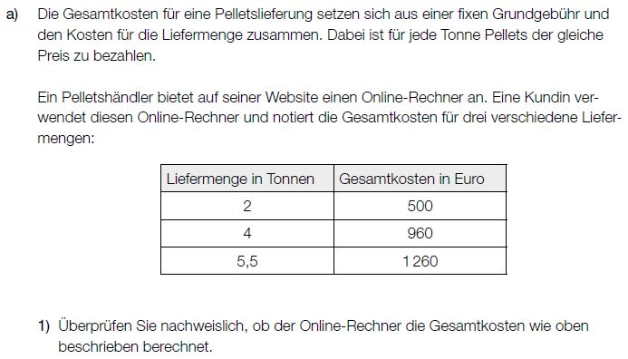

Pelletsheizung * (A_068)

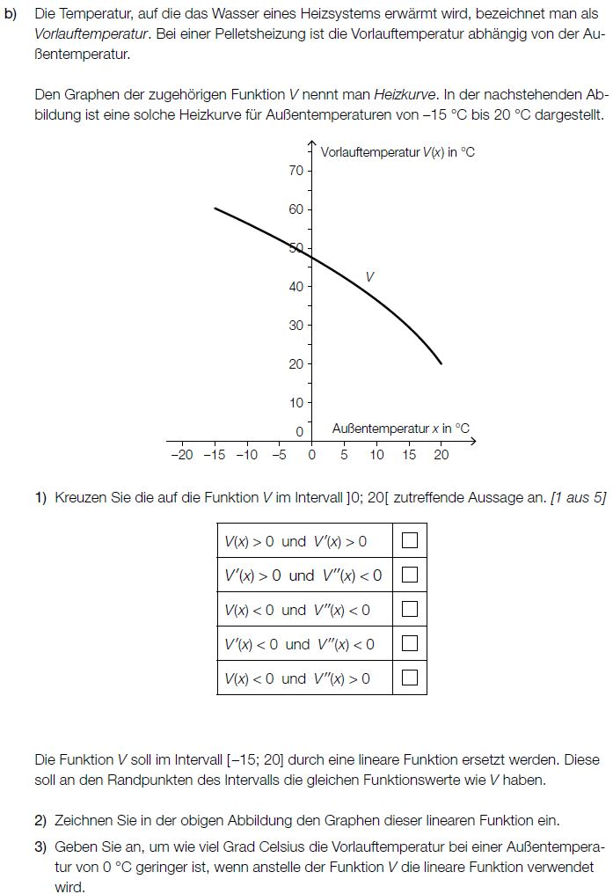

Luftverschmutzung * (A_075)

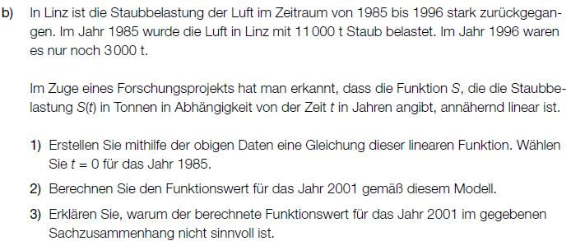

Der Pauliberg * (A_067)

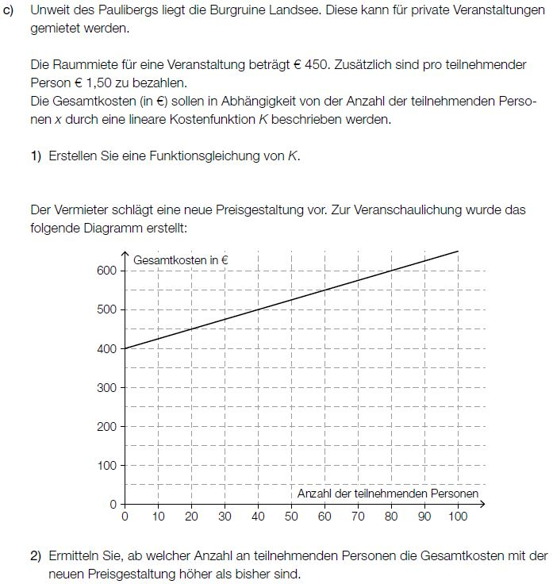

Die Adria-Wien-Pipeline* (A_280)

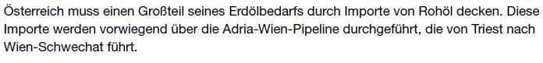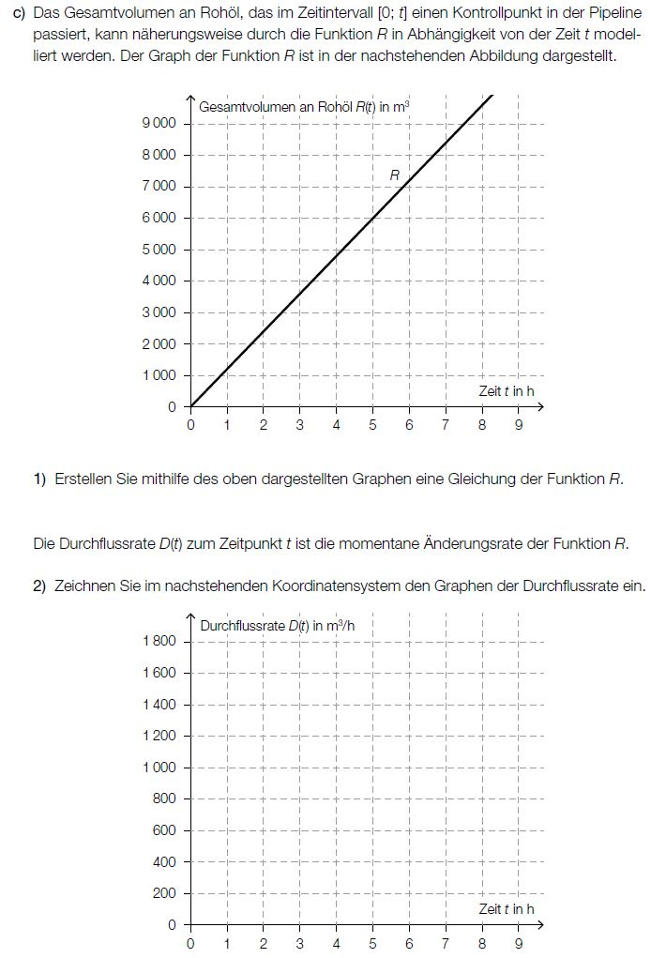

Luftfeuchtigkeit (B_113)

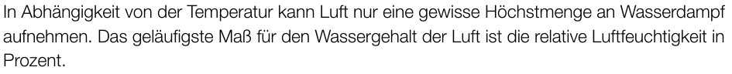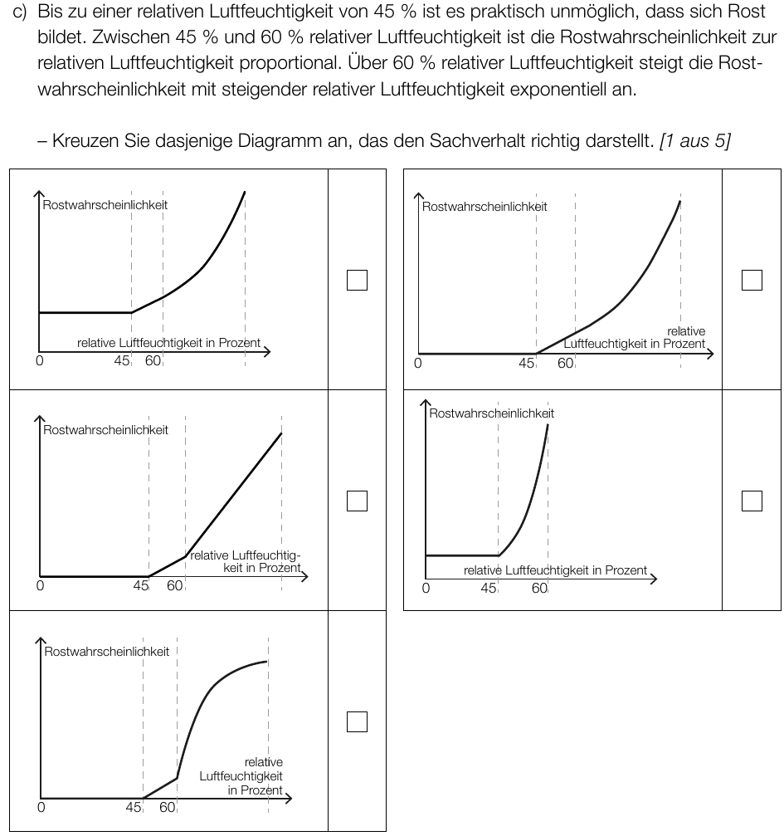

Treppenlift * (A_274)

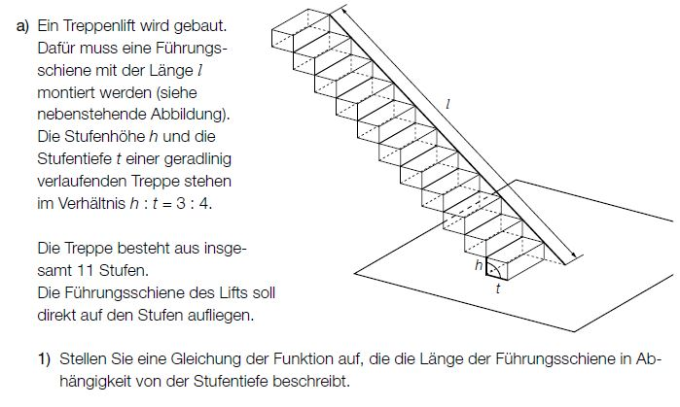

Treppenlift * (A_274)

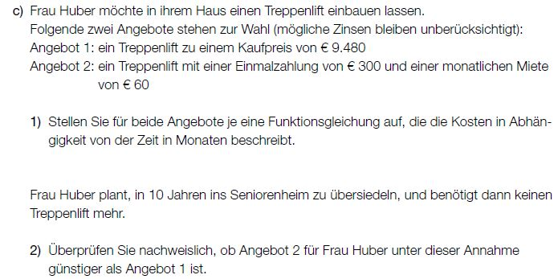

Linienbus (B_070)

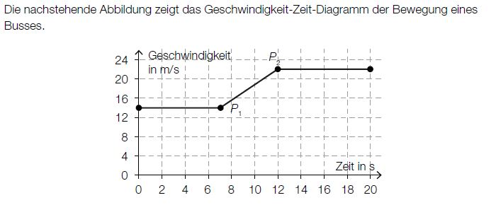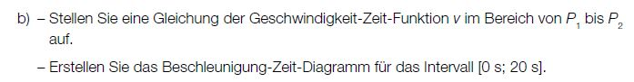

Kugelstossen (2) * (A_268)

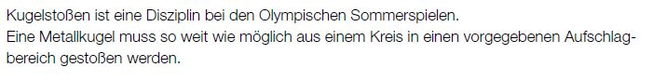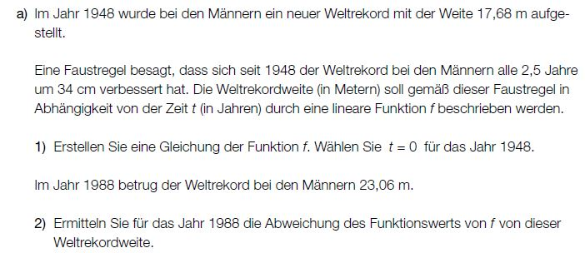

Medikamentenabbau (2) (A_231)

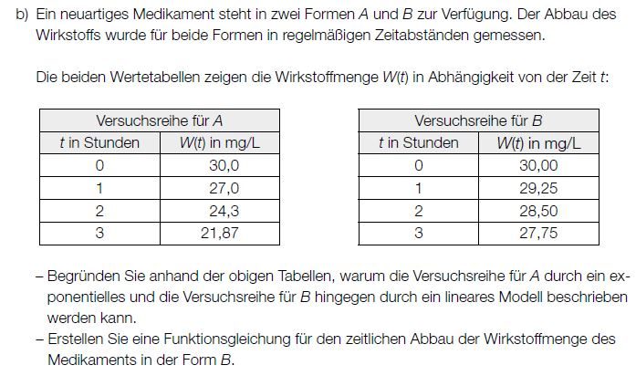

Feinstaubemissionen (A_180)

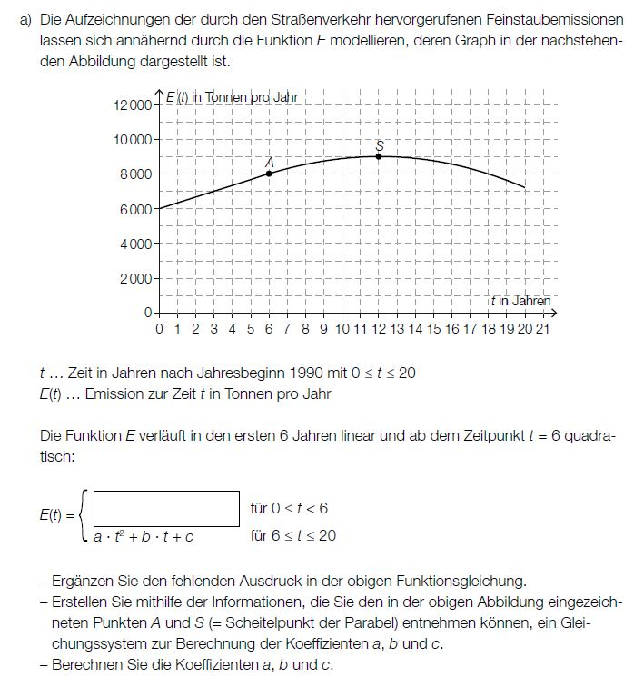

Feinstaubemissionen (A_180)

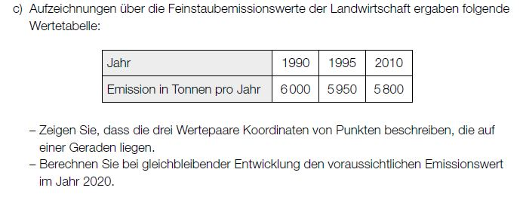

Fallschirmsprung * (A_261)

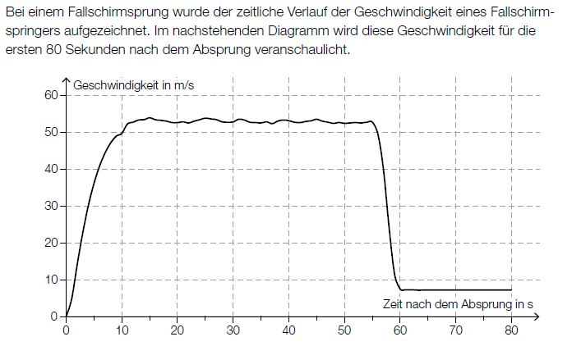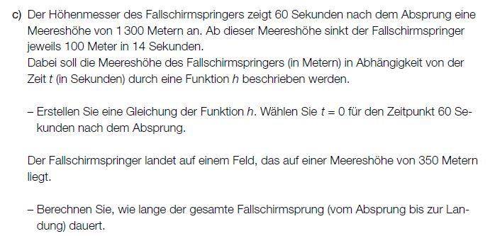

Betonschutzwand (A_171)

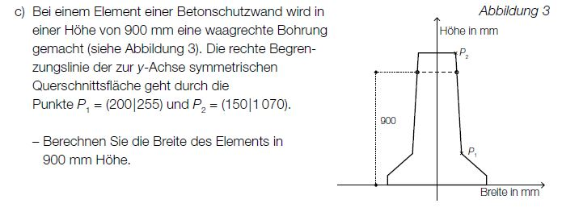

Wings for Life (A_217)

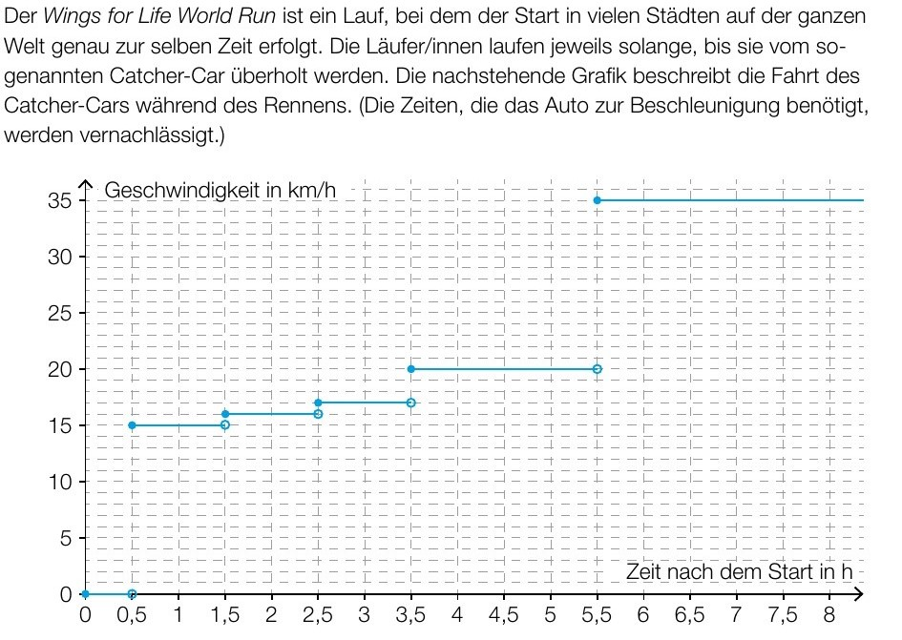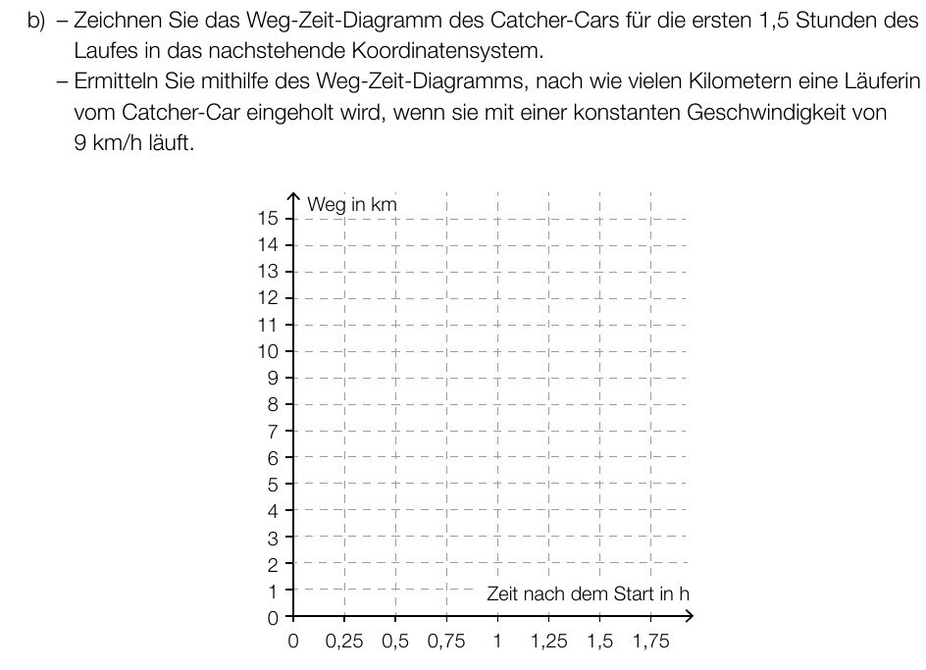

CD (A_233)

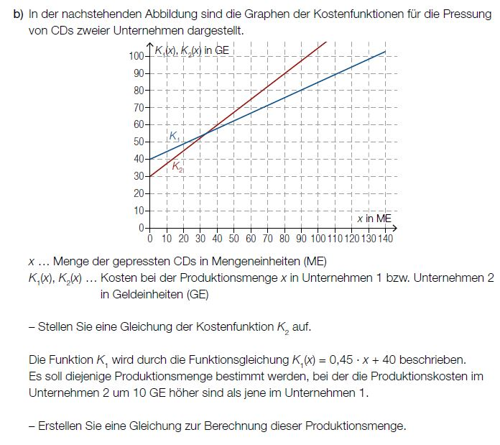

Elektrische Bauteile * (B_432)

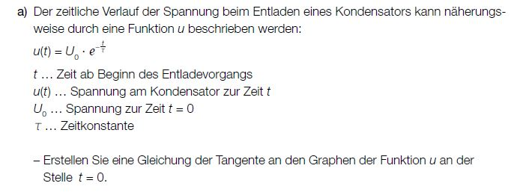

Bevoelkerungsentwicklung * (A_218)

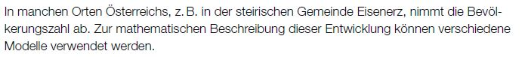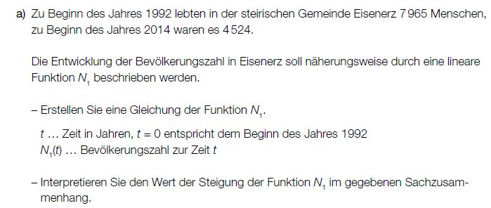

Alles fuer die Torte * (A_254)

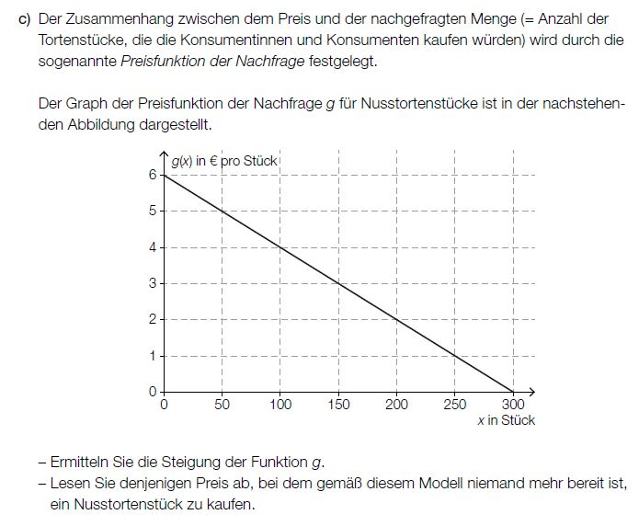

Der Bodensee * (A_253)

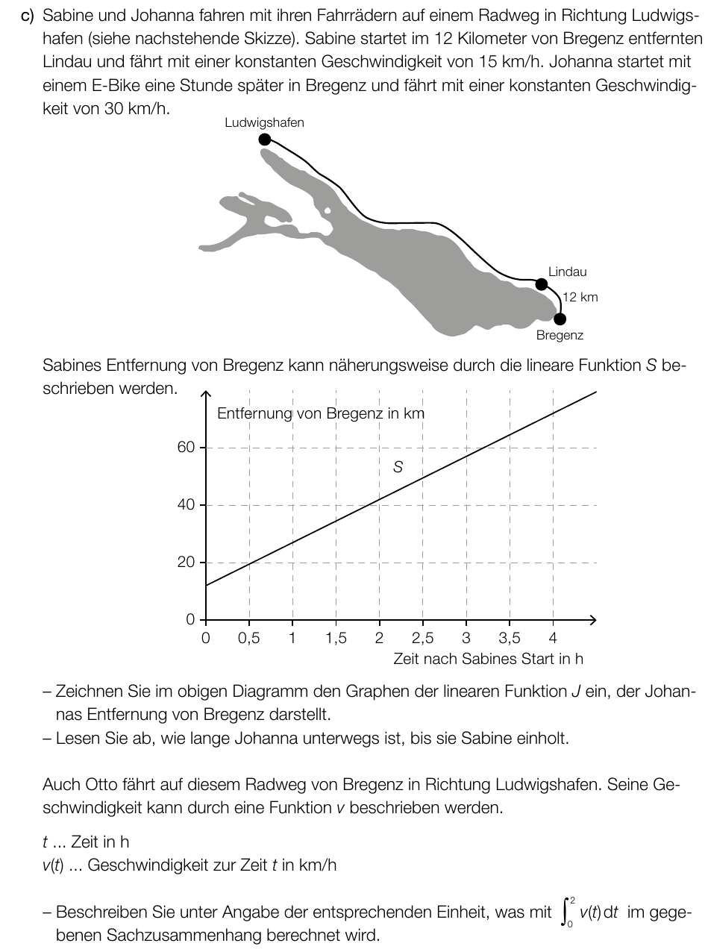

Rohmilchproduktion * (A_252)

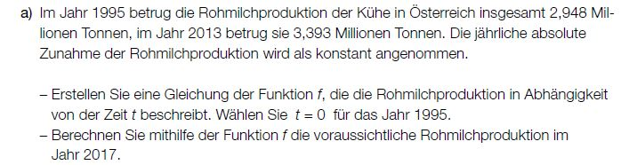

Fairtrade * (B_399)

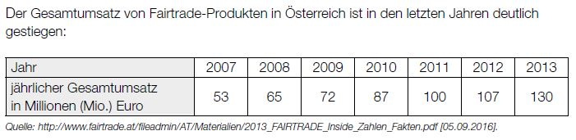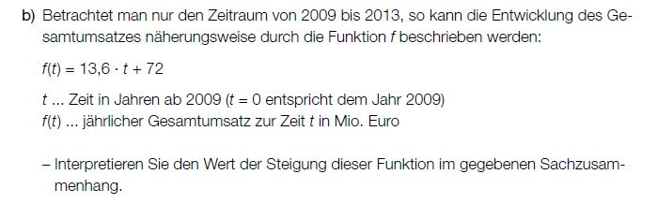

Hefeteig (A_009)

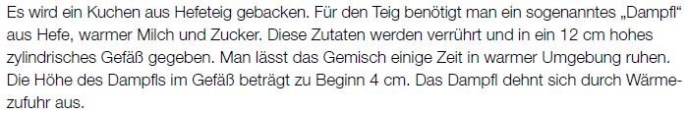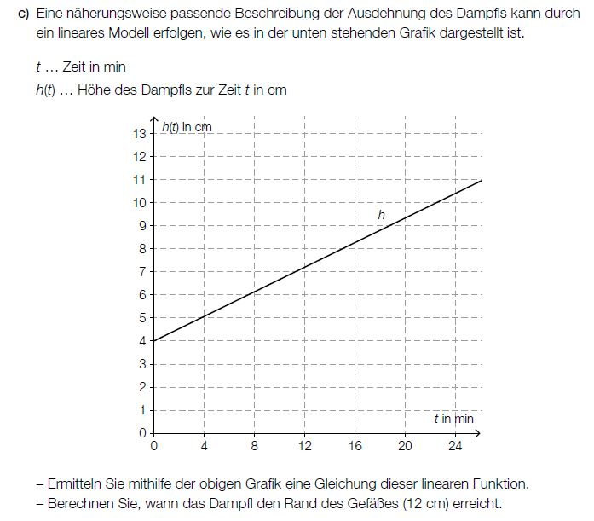

Hausbau * (A_248)

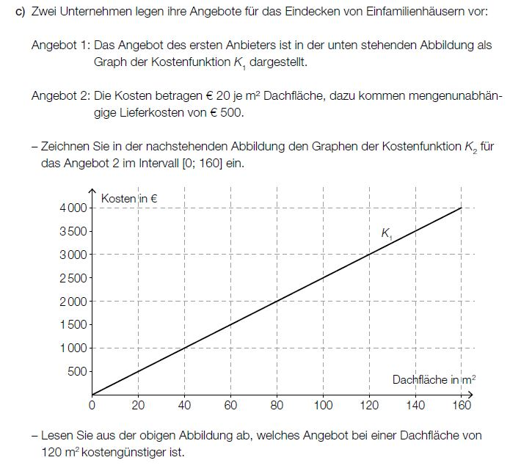

Angry Birds (1) * (B_377)

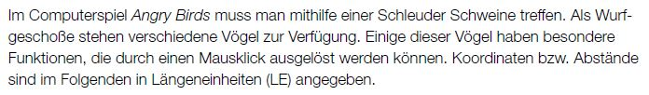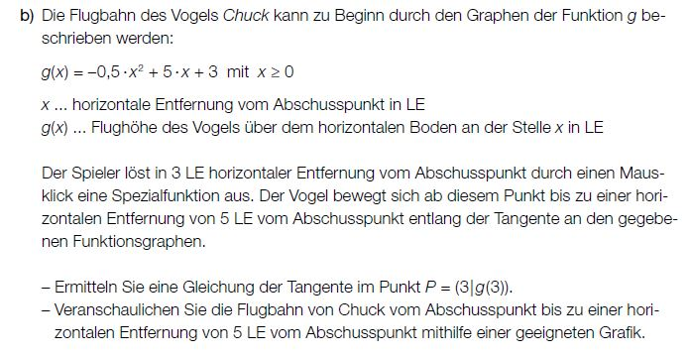

Abbau von Arzneimitteln * (B_340)

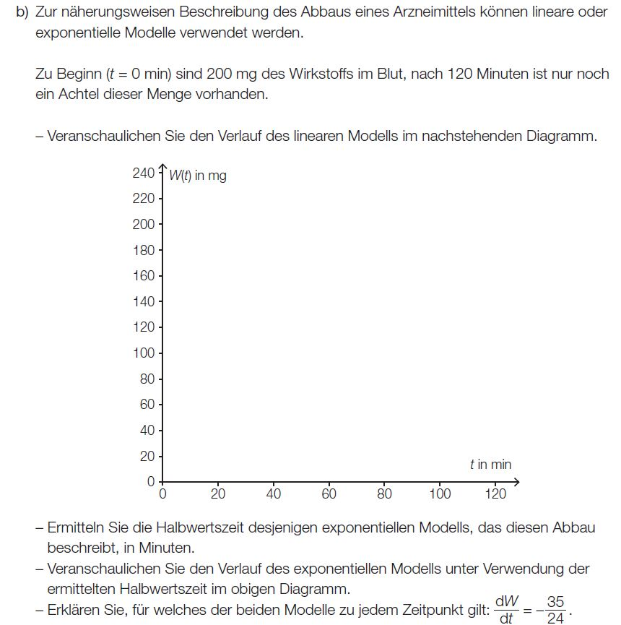

Blutkreislauf * (A_227)

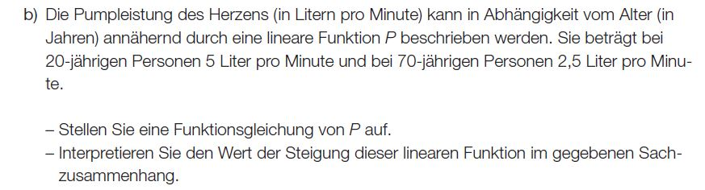

Gondelbahn auf den Untersberg * (A_224)

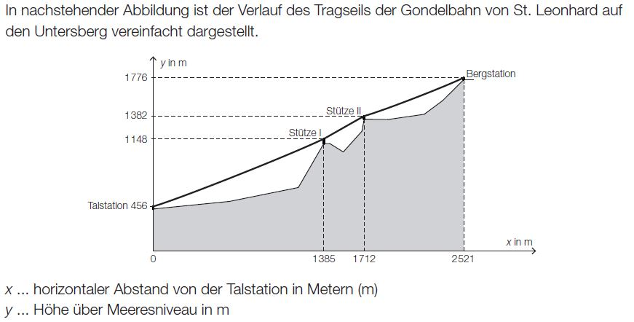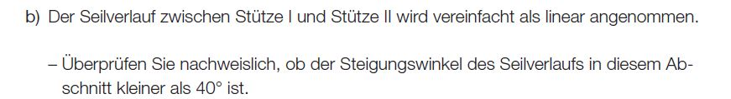

Halbwertszeit des Wissens * (A_159)

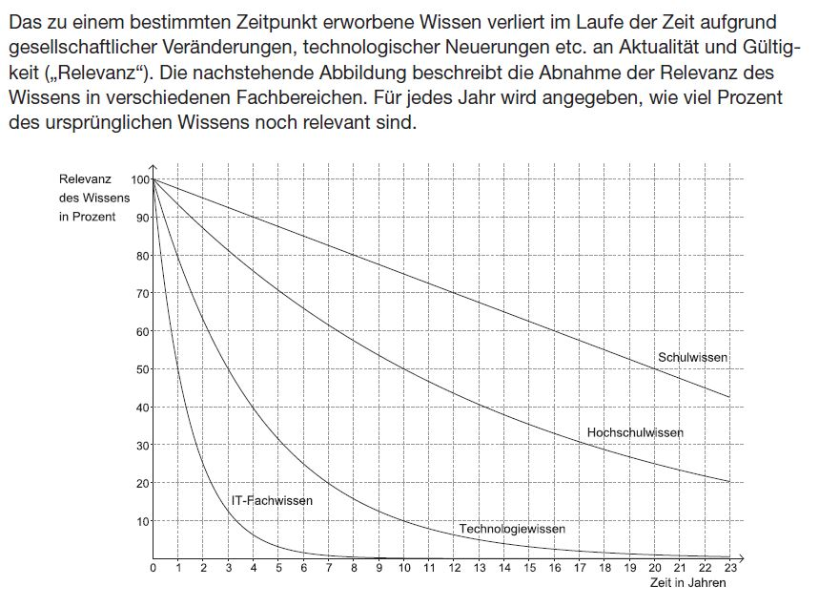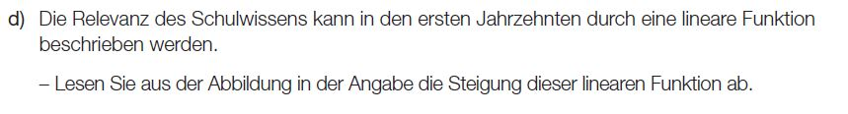

Schwimmbad * (A_156)

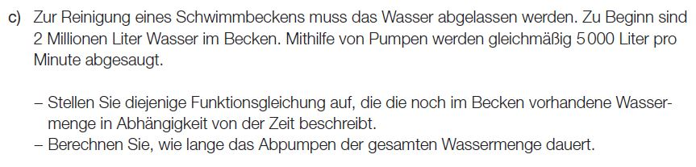

Infusion * (A_150)

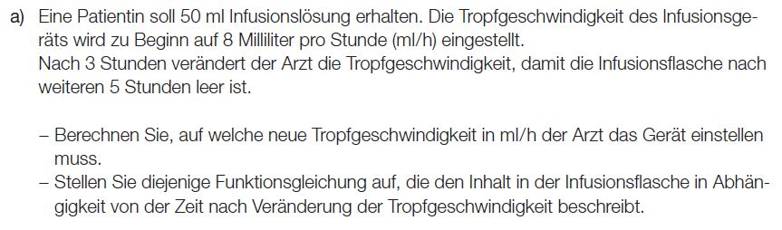

Infusion * (A_150)

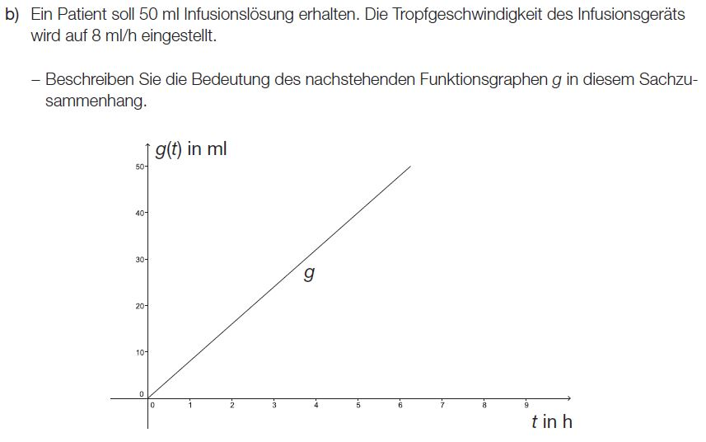

Infusion * (A_150)

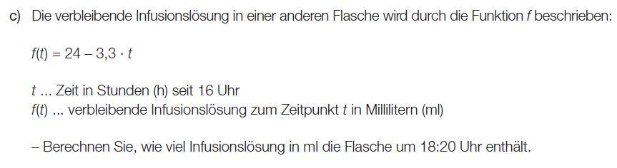

Lernen * (B_256)

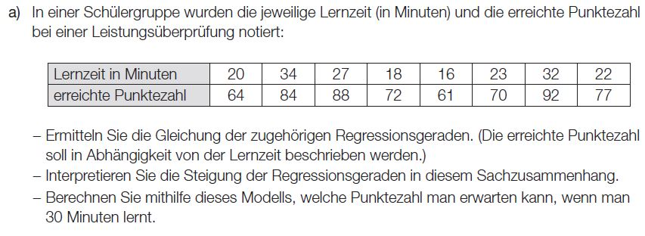

Luftdruck - Hoehenformel * (A_209)

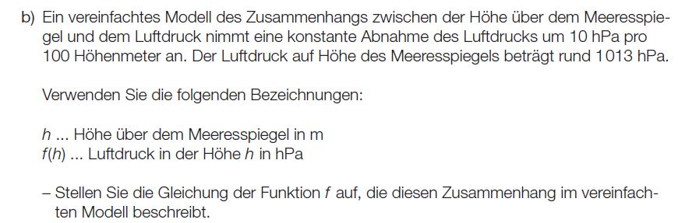

Luftdruck - Hoehenformel * (A_209)

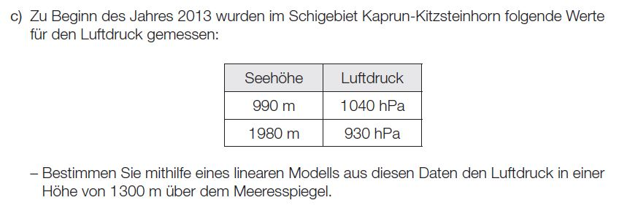

Marketingausgaben * (B_304)

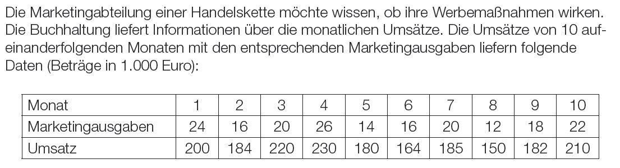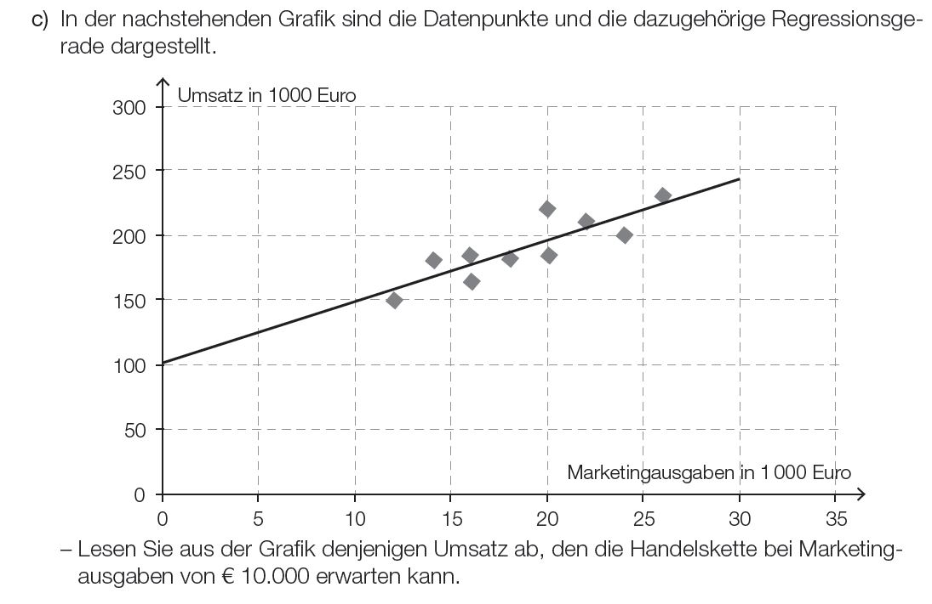

Thermometergrille * (A_206)

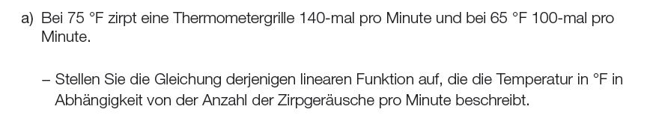

Thermometergrille * (A_206)

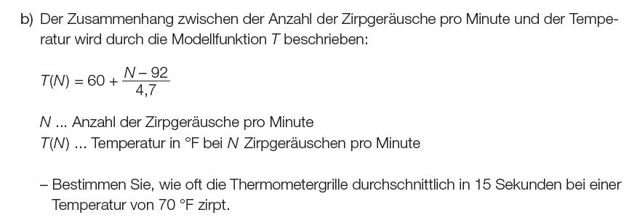

Thermometergrille * (A_206)

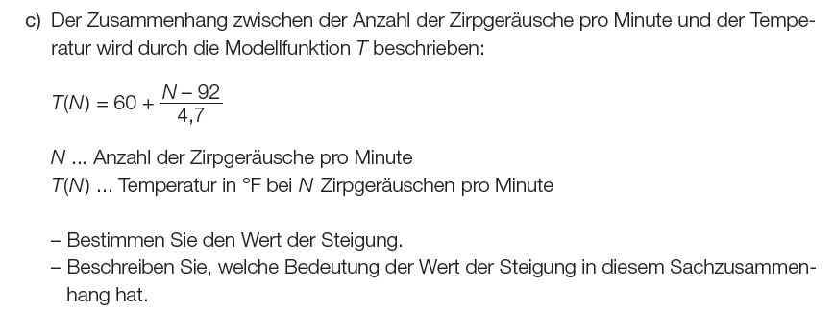

Fuellstandmessung * (A_024)

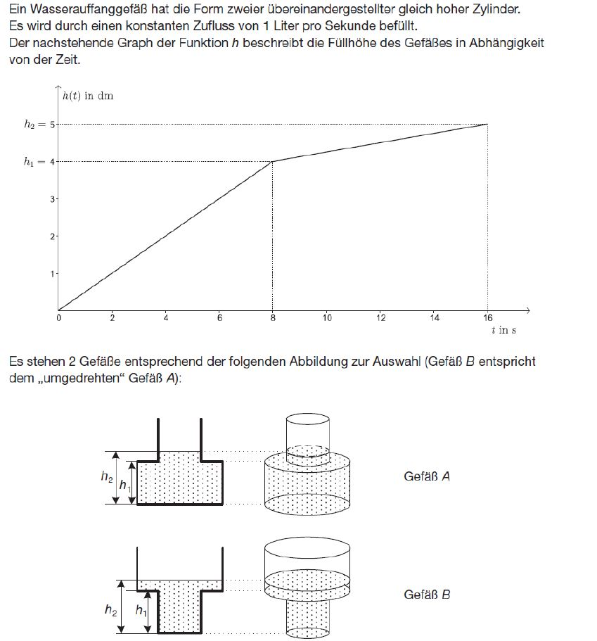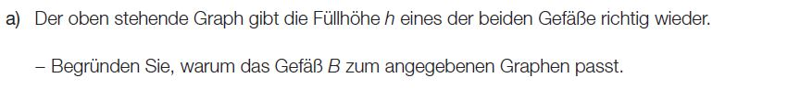

Fuellstandmessung * (A_024)

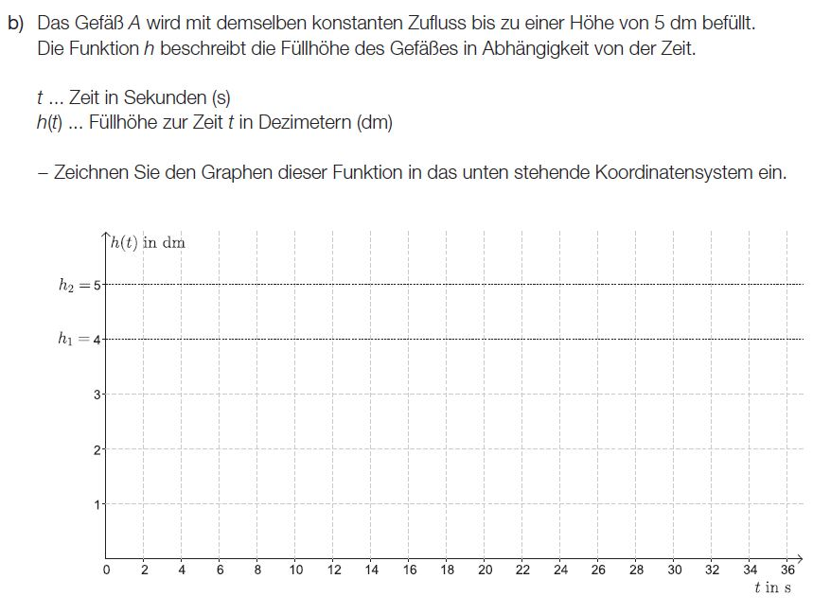

Skatepark (1) * (A_194_1)

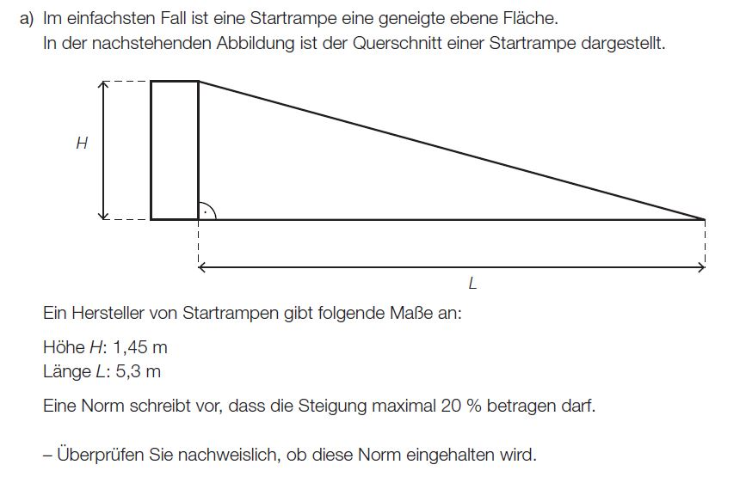

Tauchen (2) * (A_193)

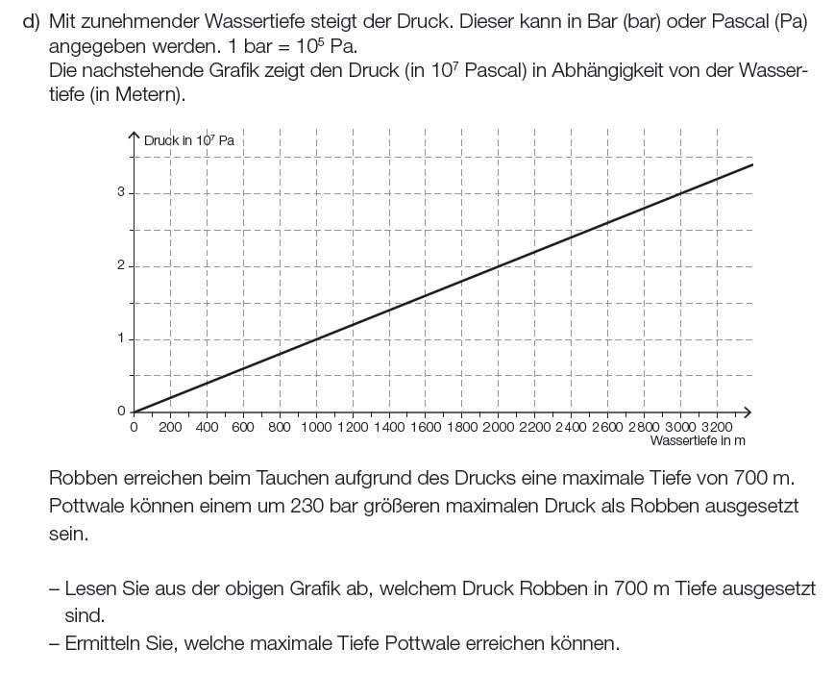

Hochwasser im Almtal (B_109)

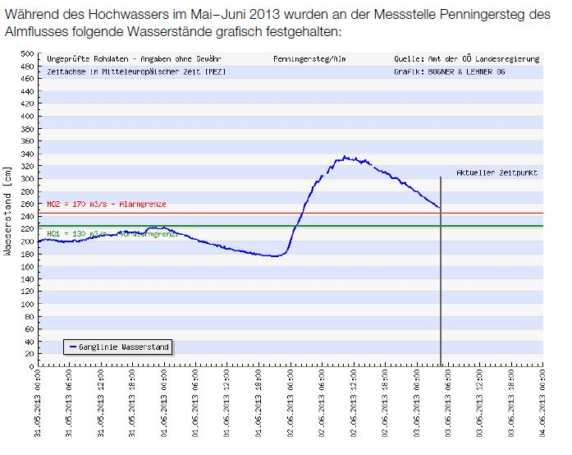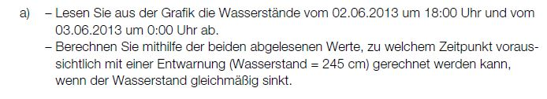

Armageddon (B_295)

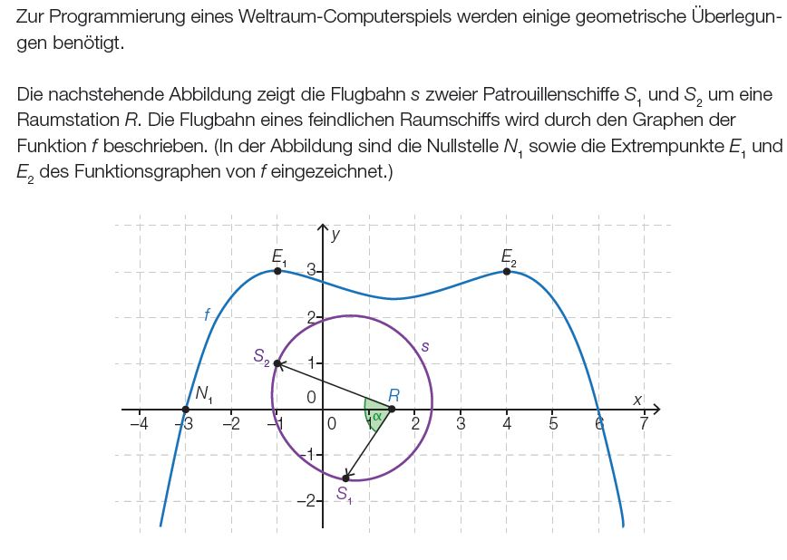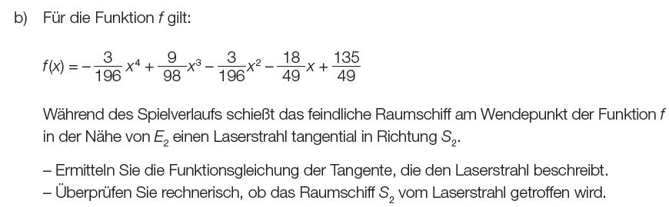

Wasserglaeser (A_084)

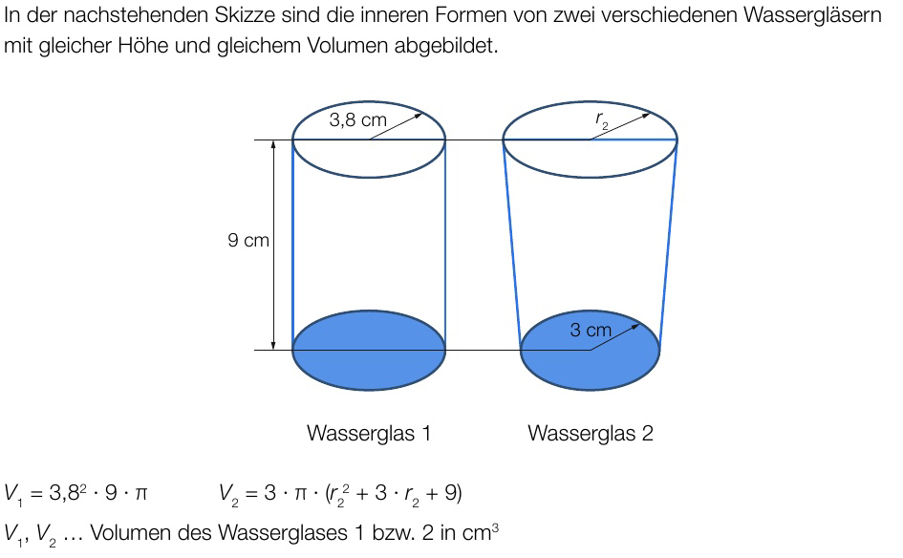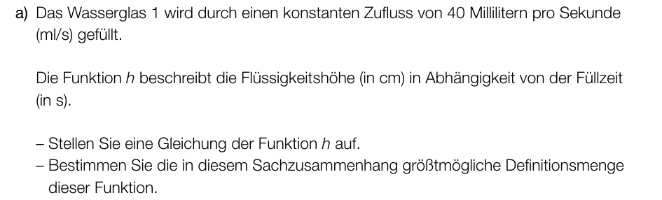

Wasserglaeser (A_084)

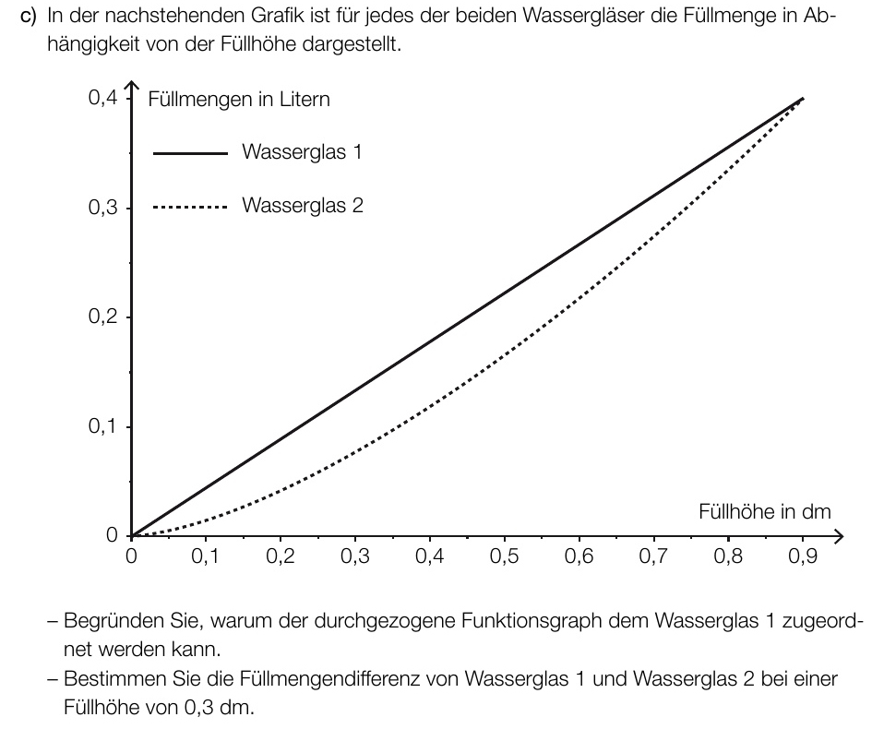

Rohrleitungen (1) * (B_040)

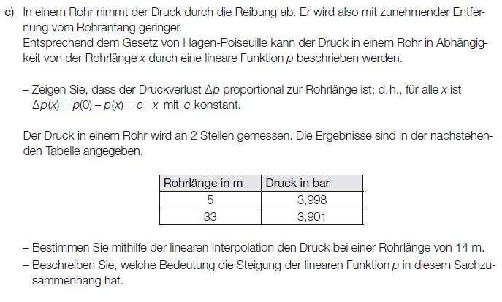

Thermistor * (B_050)

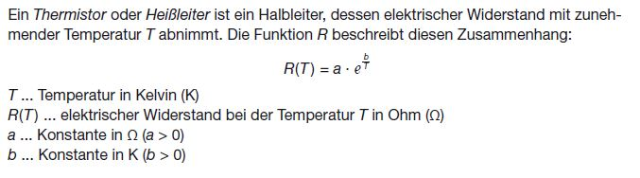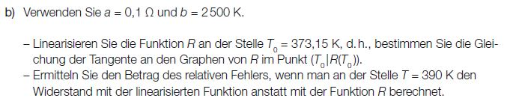

Strassenverkehr in Tirol (1) * (B_209)

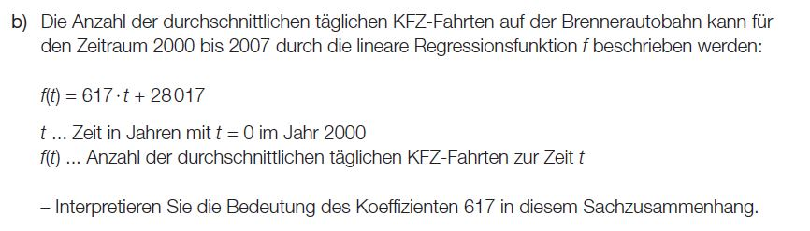

Tagestemperatur (B_252)

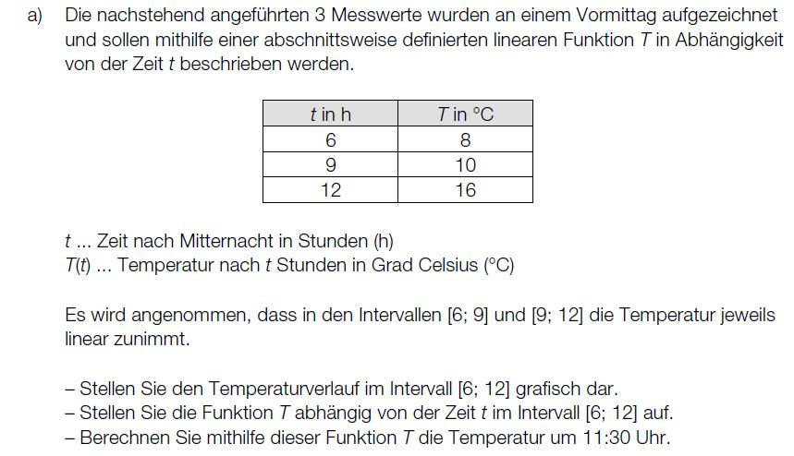

Reisekosten (B_193)

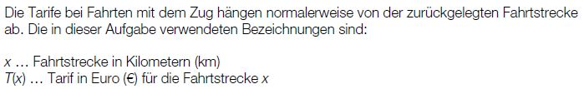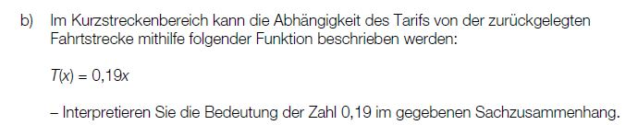

Blockfloete (B_239)

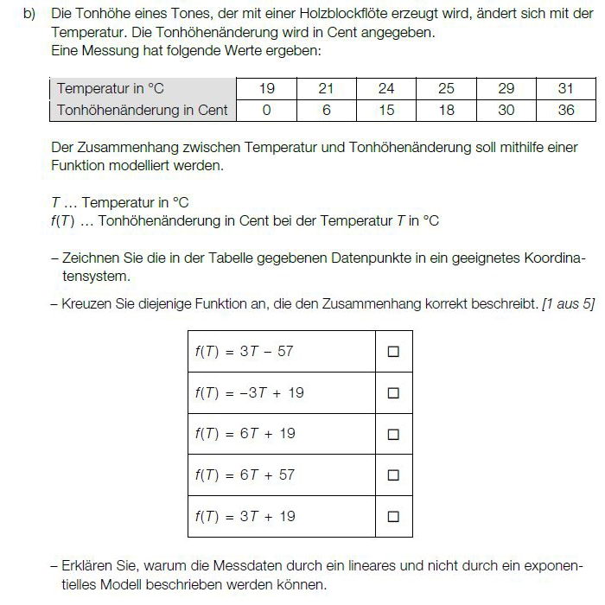

Blitze (A_174)

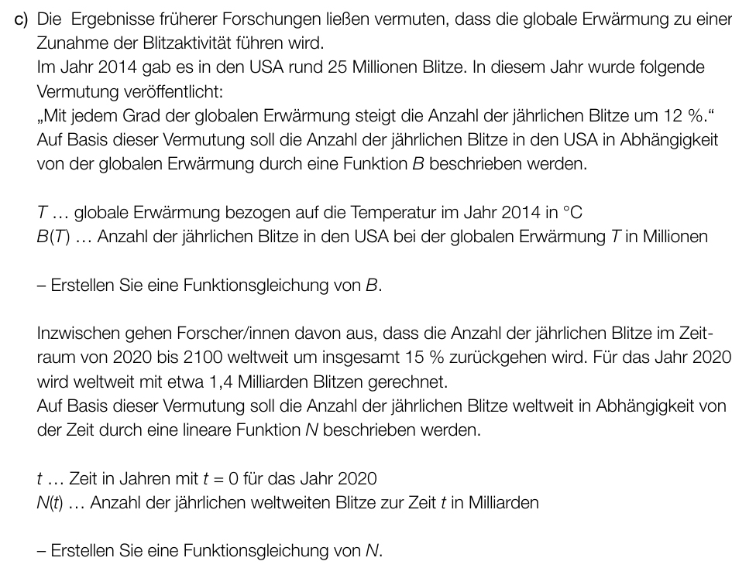

Kaenguruspruenge (B_240)

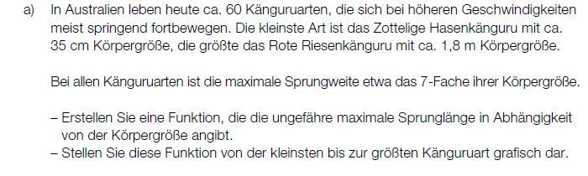

Beleuchtungskoerper (B_226)

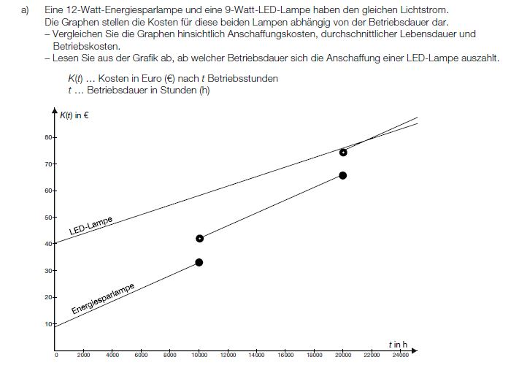

Temperaturumrechnung (A_198)

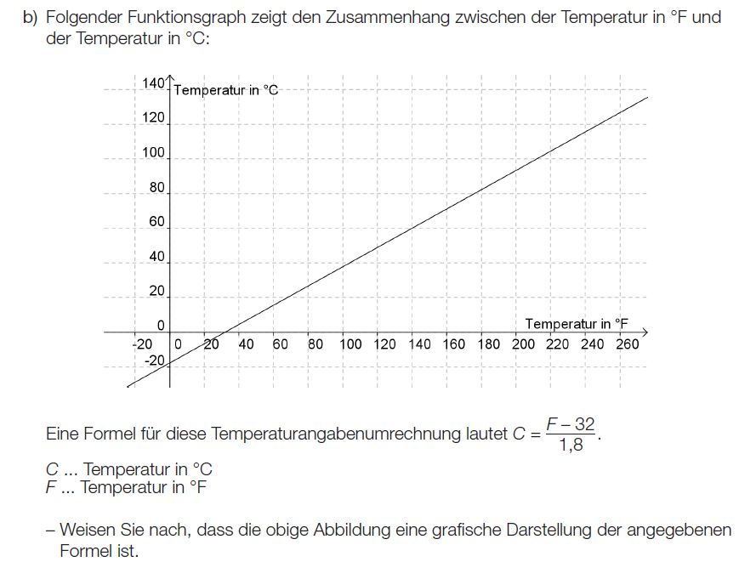

Fahrzeugtests (1) (B_045)

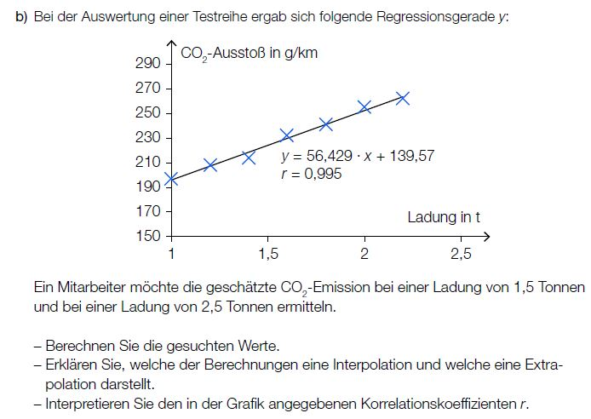

Grosstrappen (B_131 )

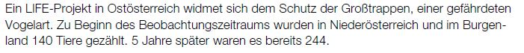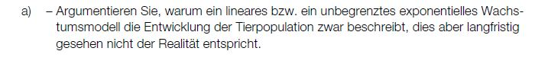

Kleidungs-_und_Schuhproduktion (A_046)

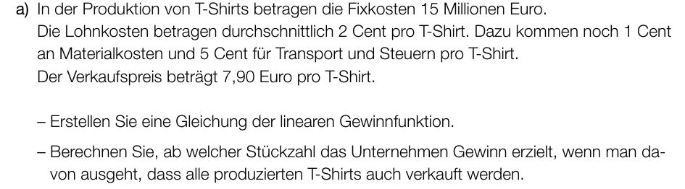

Kleidungs-_und_Schuhproduktion (A_046)

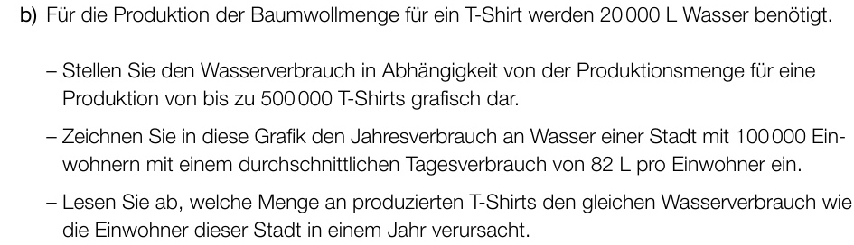

Planetenbahnen (A_017)

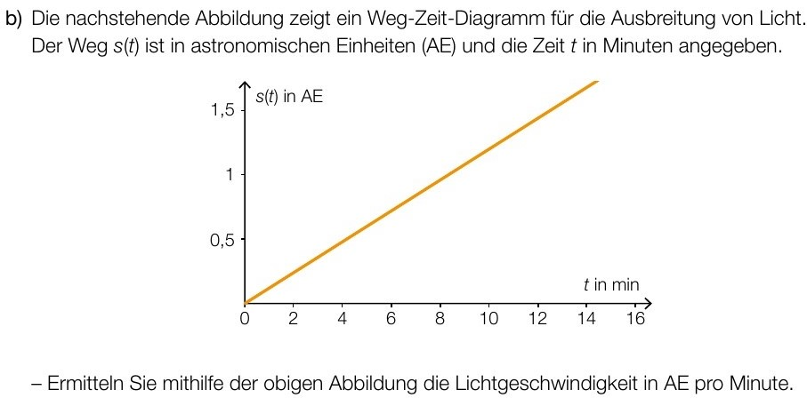

PKW-Bestand (A_106)



Vergessenskurve nach Ebbinghaus (A_097)

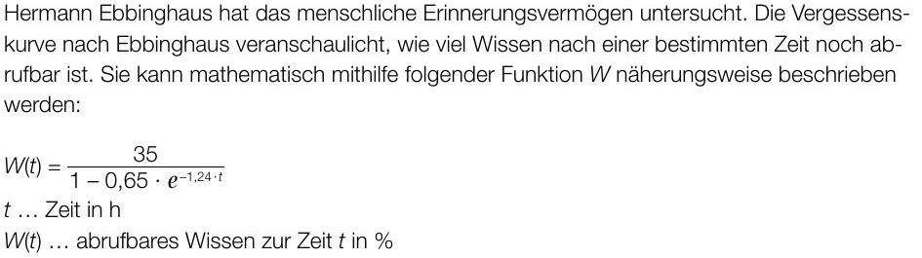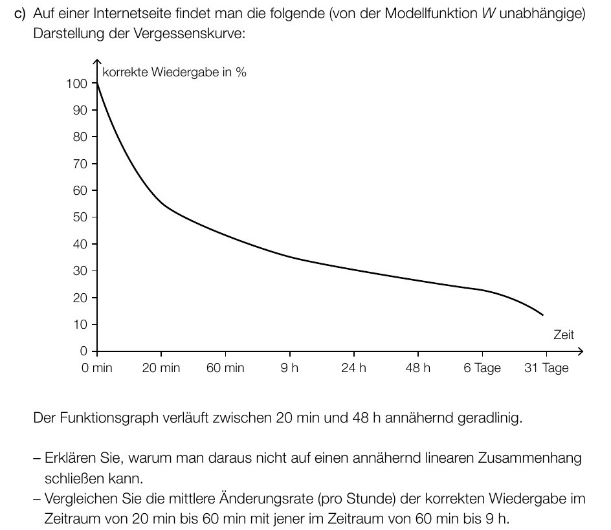

Tauchen (1) * (A_104)

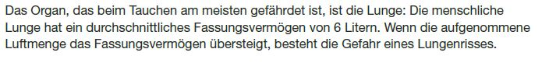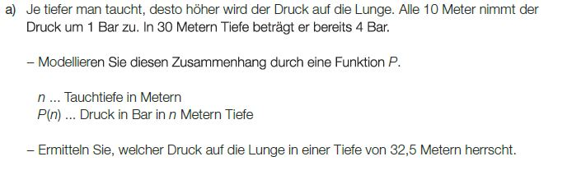

Wanderweg (A_005)

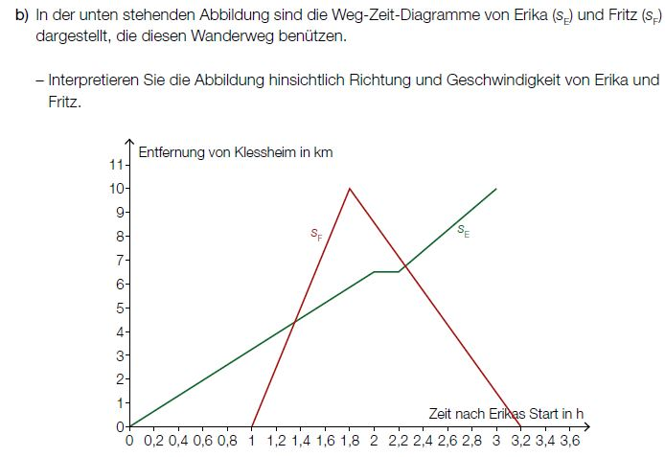

Torten (A_054)

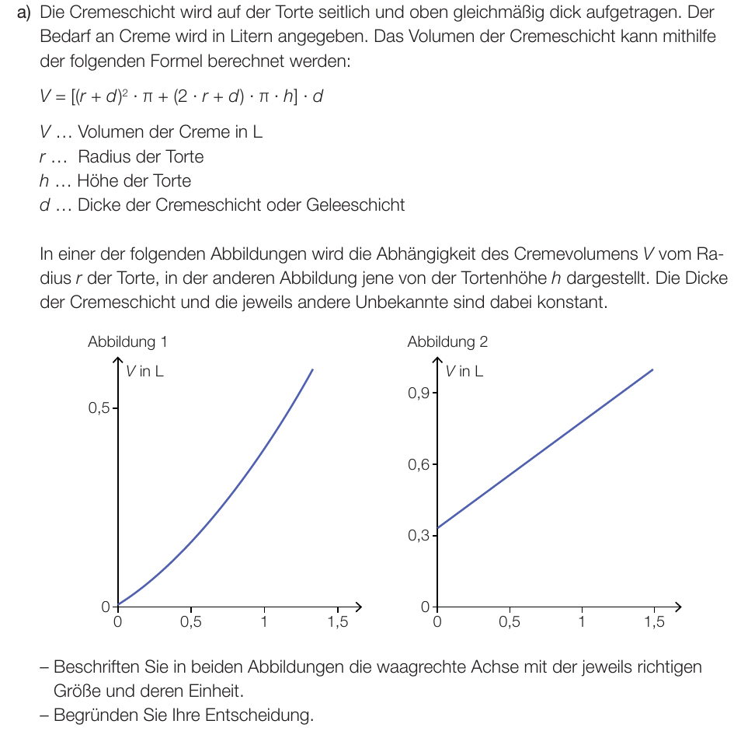

Gletschermarathon Pitztal-Imst (A_039)

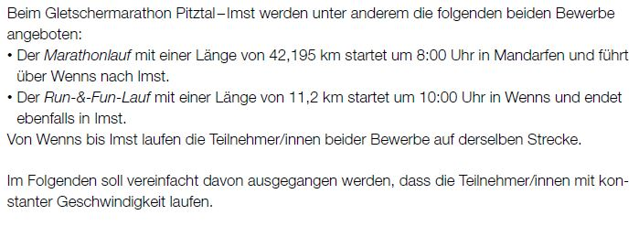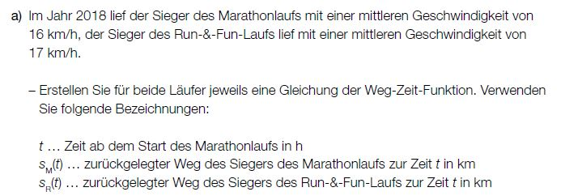

Gletschermarathon Pitztal-Imst (A_039)

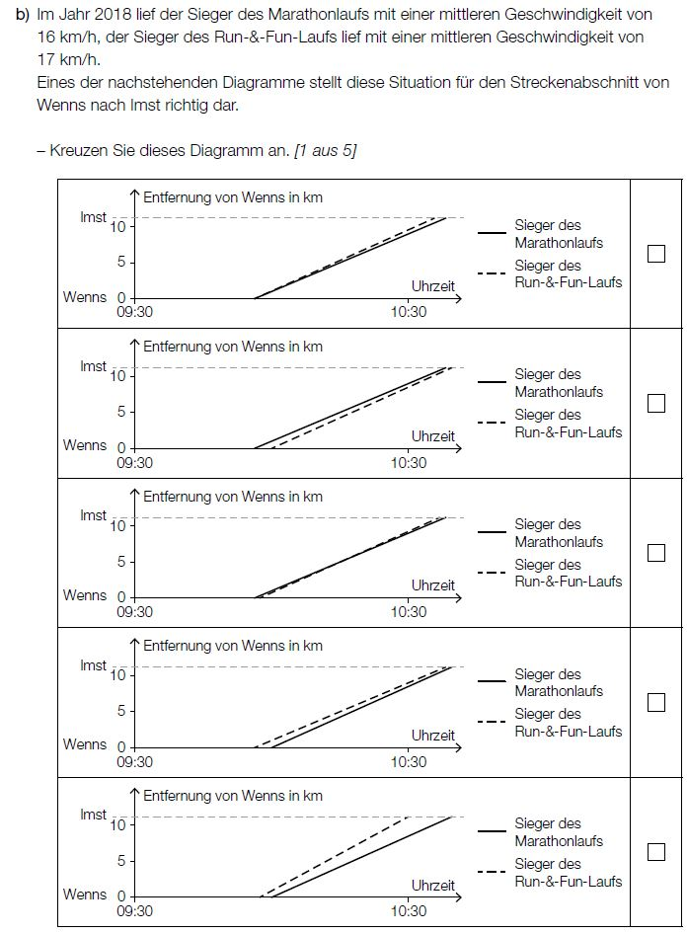

Hochbeet (A_035)

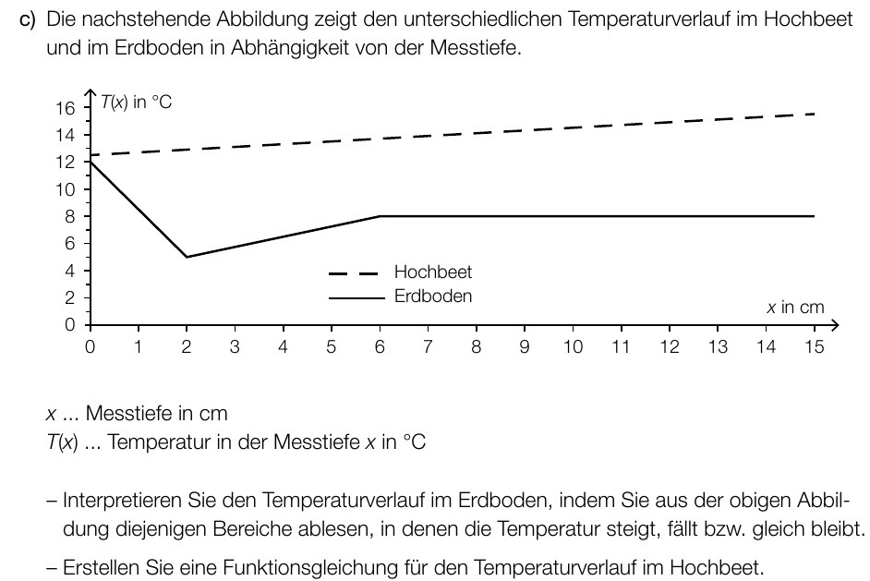

Impfstoff * (A_107)

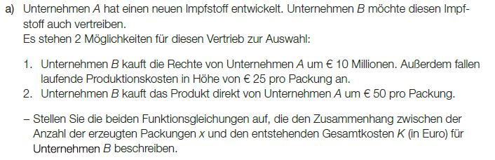

Impfstoff * (A_107)

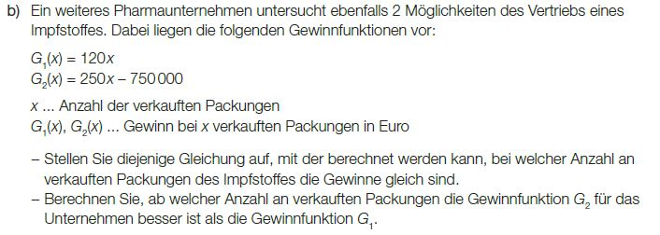

Impfstoff * (A_107)

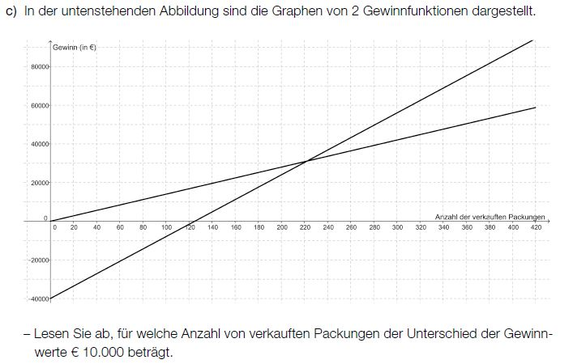

Elektrischer Widerstand eines Drahtes (A_050)

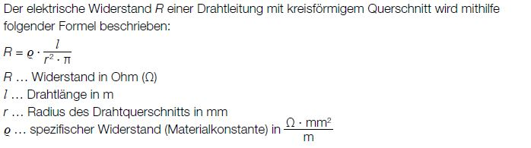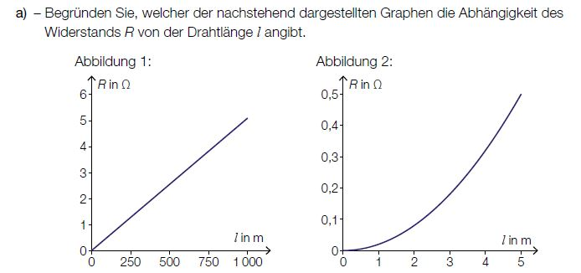

Energieverbrauch und Joggen (A_045)

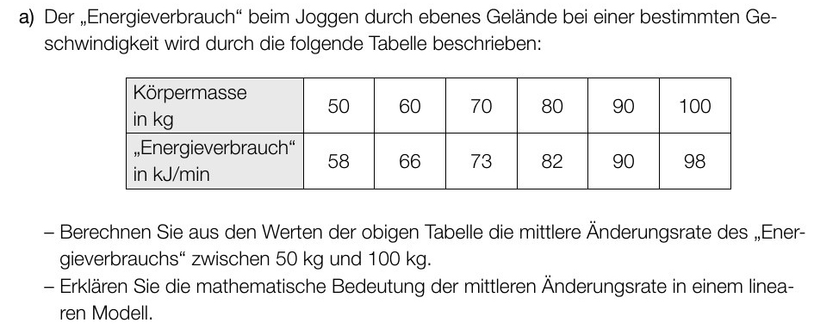

Strassenbahn (1) (A_028)

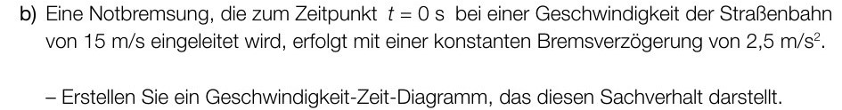

Zimmerei (A_099)

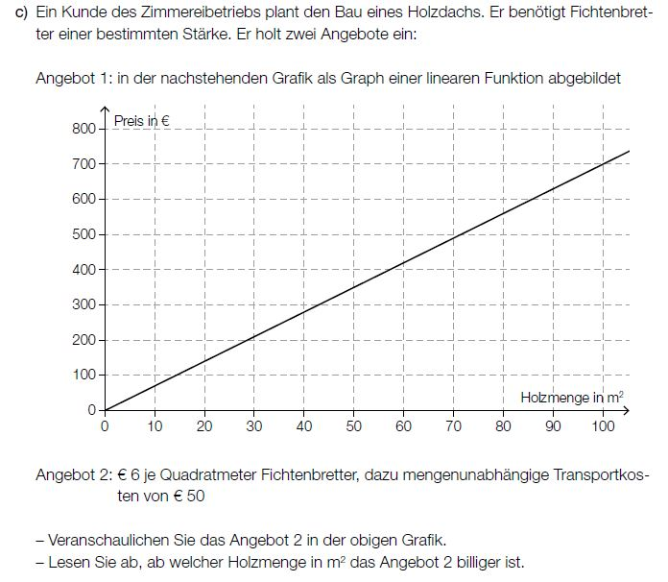

Kleintransporte (A_012)

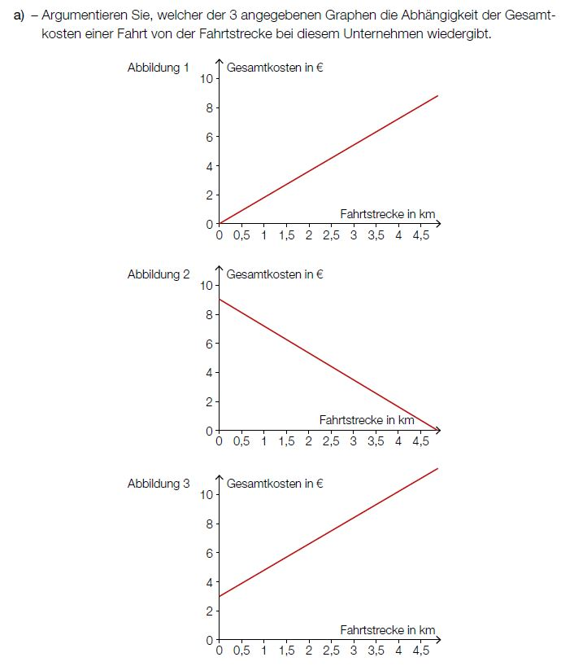

Kleintransporte (A_012)

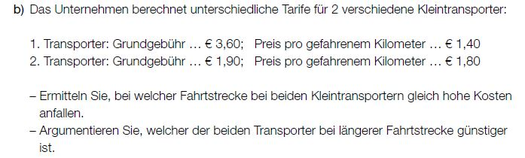

Kleintransporte (A_012)

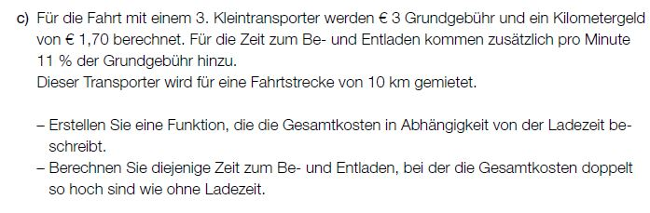

Wetterballon (A_008)

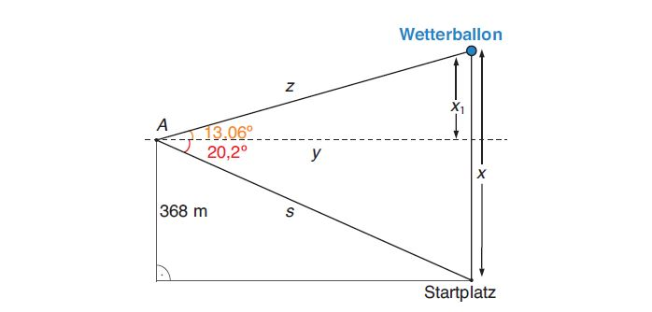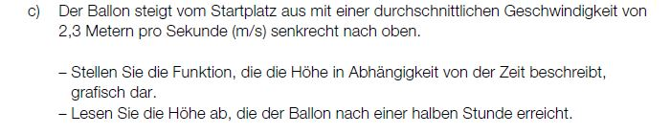

Holzbestand und Waldflaeche (A_010)

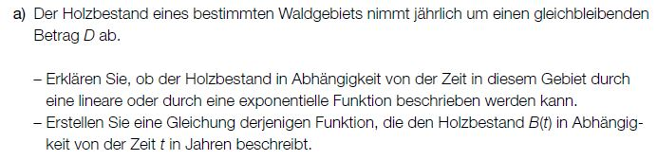

Alkoholspiegel (A_093)

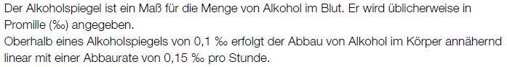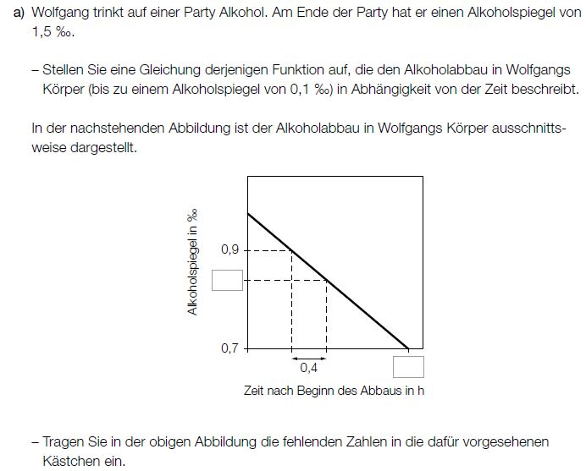

Steig- bzw. Sinkflug von Flugzeugen * (A_301) Lösung

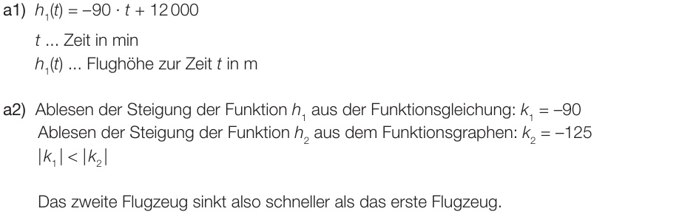

Torre de Collserola * (A_296) Lösung

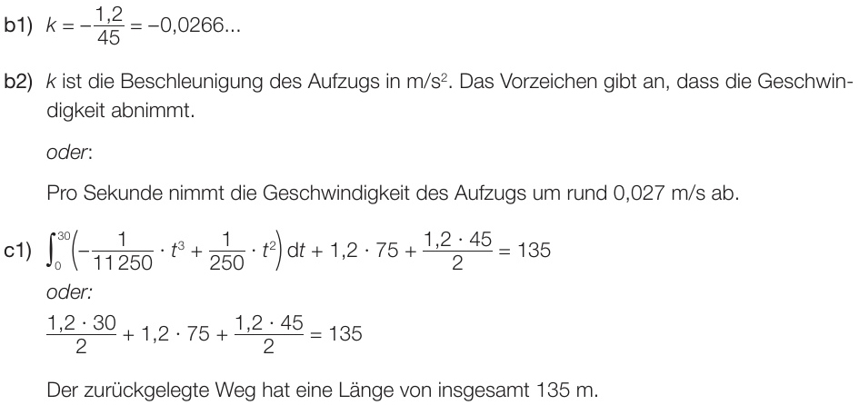

Strassenbahn (3) * (A_123) Lösung

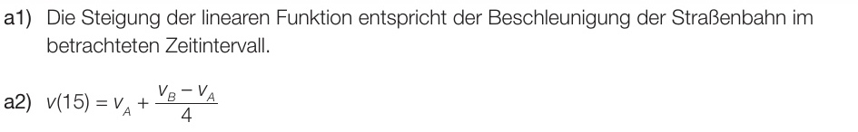

Sozialausgaben (1) * (B_481) Lösung

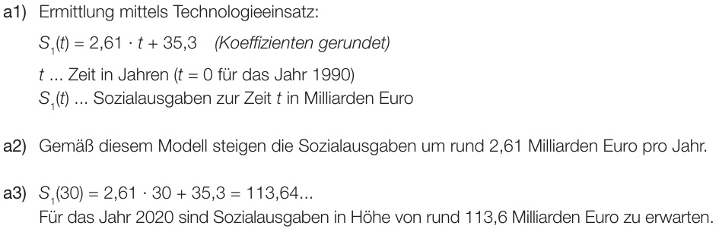

Sozialausgaben (1) * (B_481) Lösung

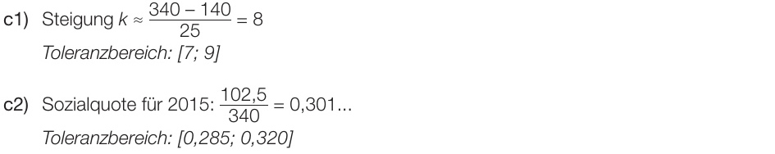

Eiffelturm * (A_287) Lösung

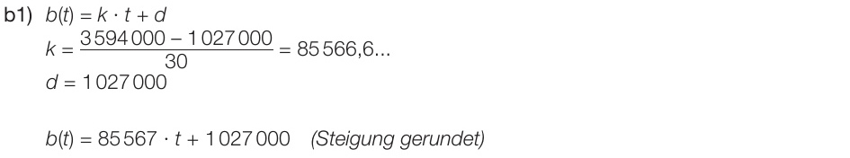

Entwicklung von Katzen und Hunden * (A_098) Lösung

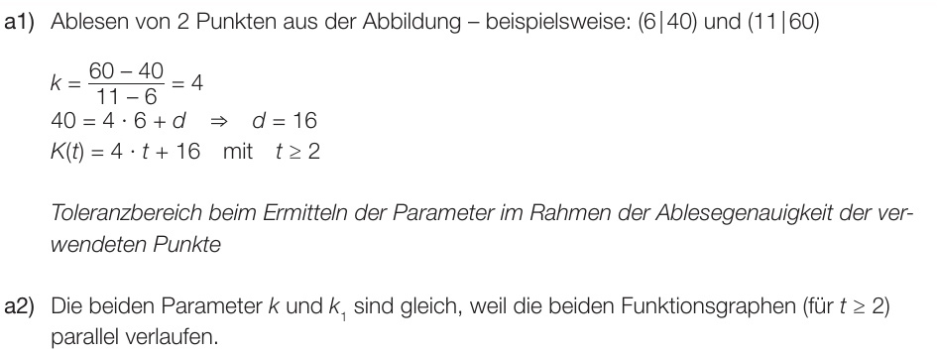

Diätplan (A_134) Lösung

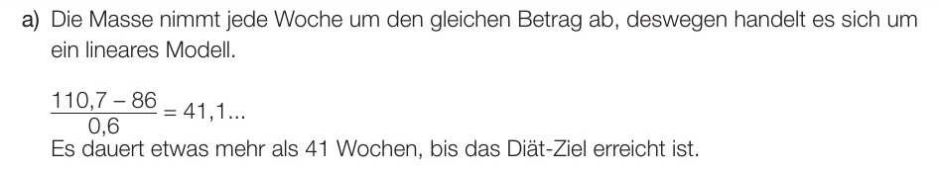

Körpermaße von Föten und Neugeborenen (A_121) Lösung

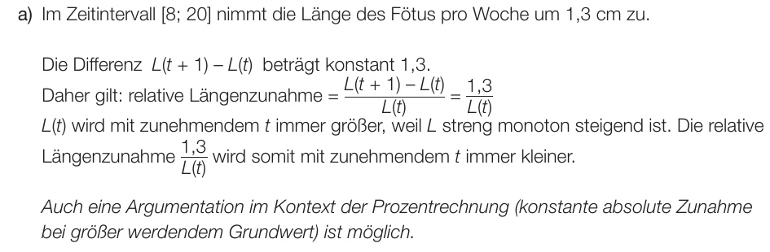

Im Winter (A_114) Lösung

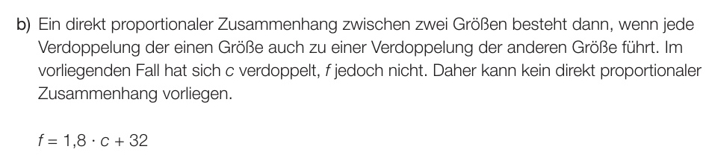

Das perfekte Ei (A_073) Lösung

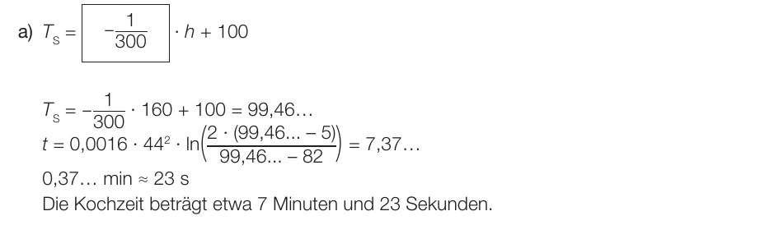

Patchwork (A_072) Lösung



Gaschromatographie (B_328) Lösung

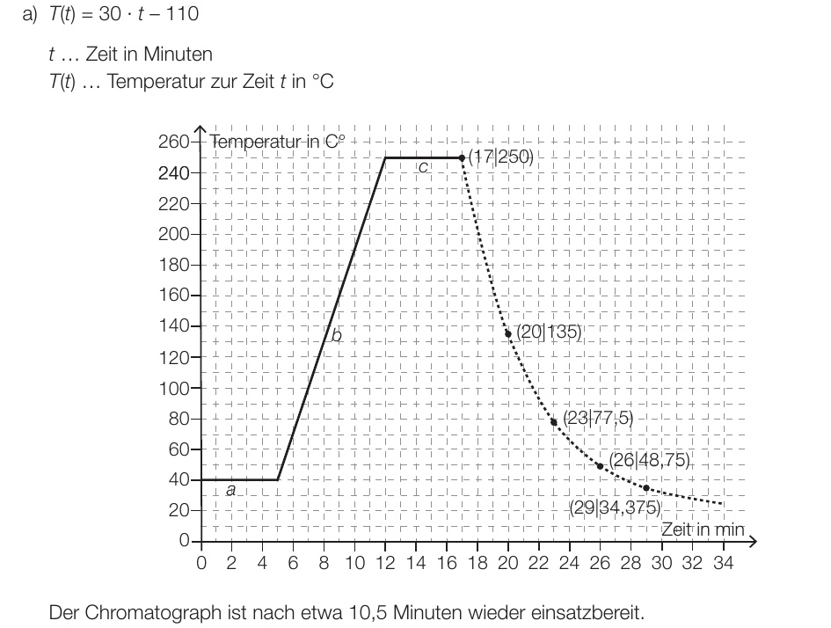

Pelletsheizung * (A_068) Lösung

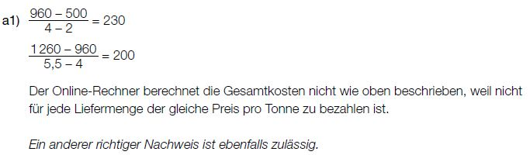

Pelletsheizung * (A_068) Lösung

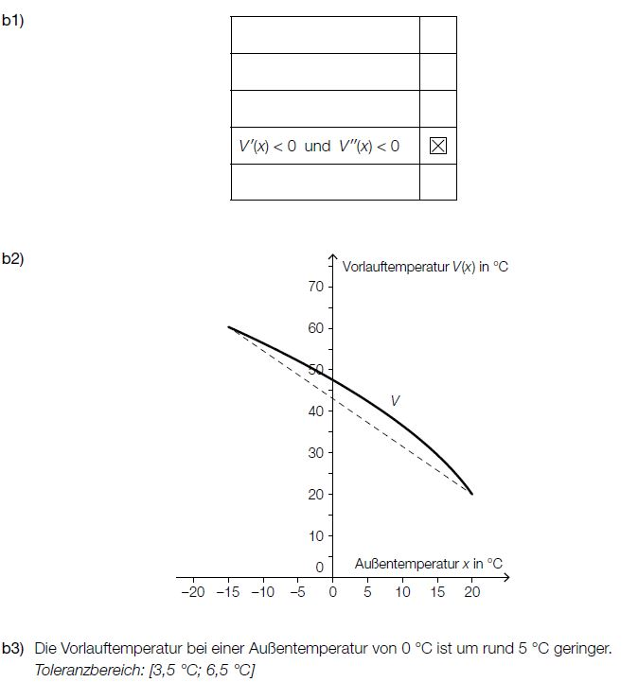

Luftverschmutzung * (A_075) Lösung

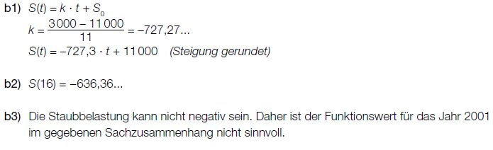

Der Pauliberg * (A_067) Lösung

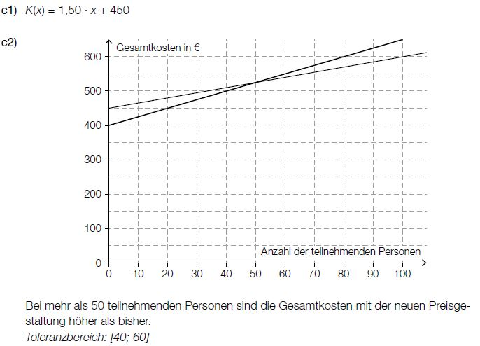

Die Adria-Wien-Pipeline* (A_280) Lösung

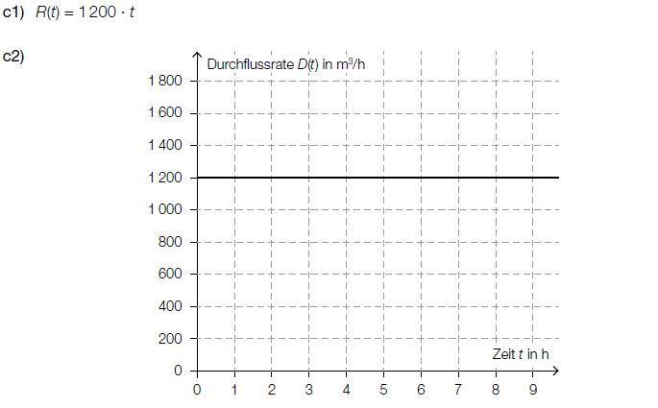

Luftfeuchtigkeit (B_113) Lösung

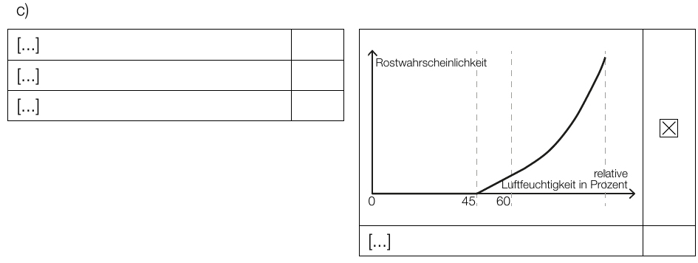

Treppenlift * (A_274) Lösung

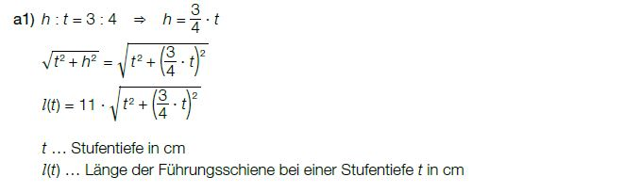

Treppenlift * (A_274) Lösung

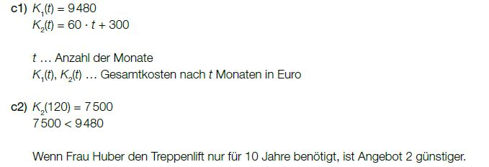

Linienbus (B_070) Lösung

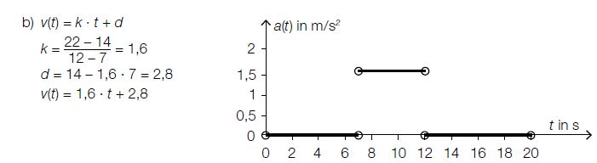

Kugelstossen (2) * (A_268) Lösung

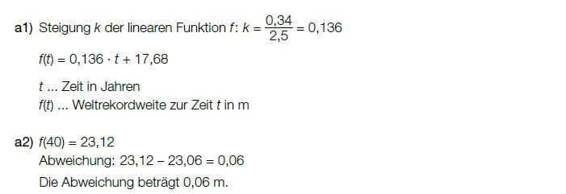

Medikamentenabbau (2) (A_231) Lösung

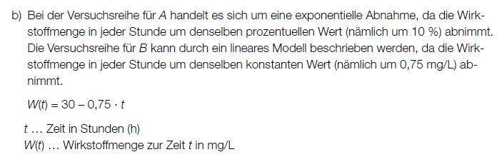

Feinstaubemissionen (A_180) Lösung

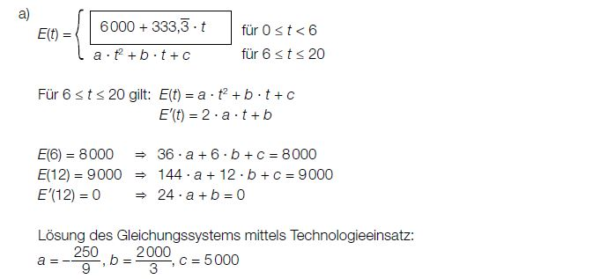

Feinstaubemissionen (A_180) Lösung

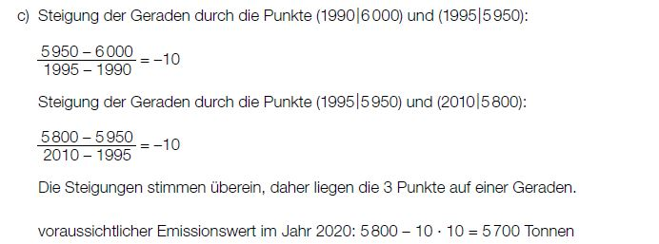

Fallschirmsprung * (A_261) Lösung

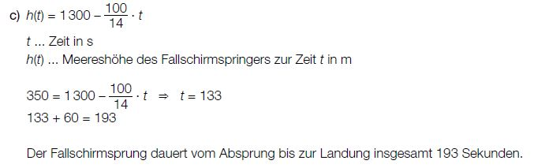

Betonschutzwand (A_171) Lösung

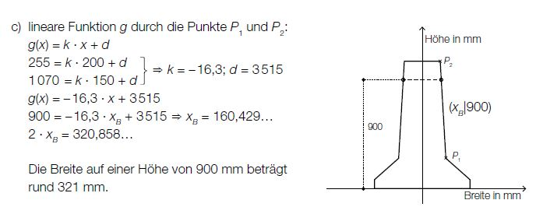

Wings for Life (A_217) Lösung

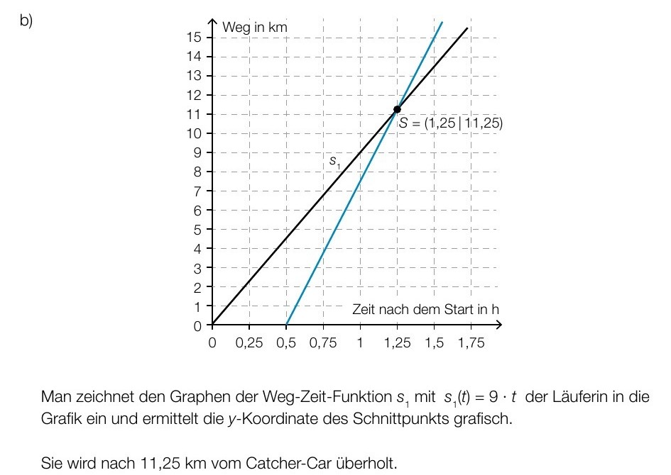

CD (A_233) Lösung

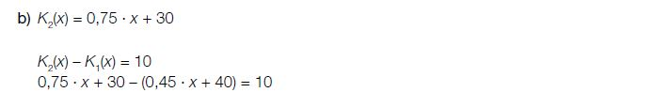

Elektrische Bauteile * (B_432) Lösung

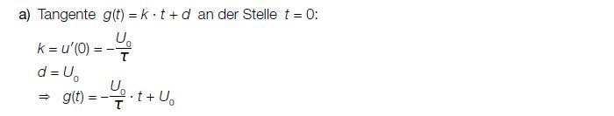

Bevoelkerungsentwicklung * (A_218) Lösung

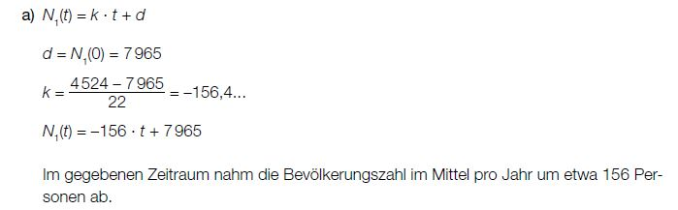

Alles fuer die Torte * (A_254) Lösung

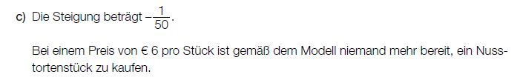

Der Bodensee * (A_253) Lösung

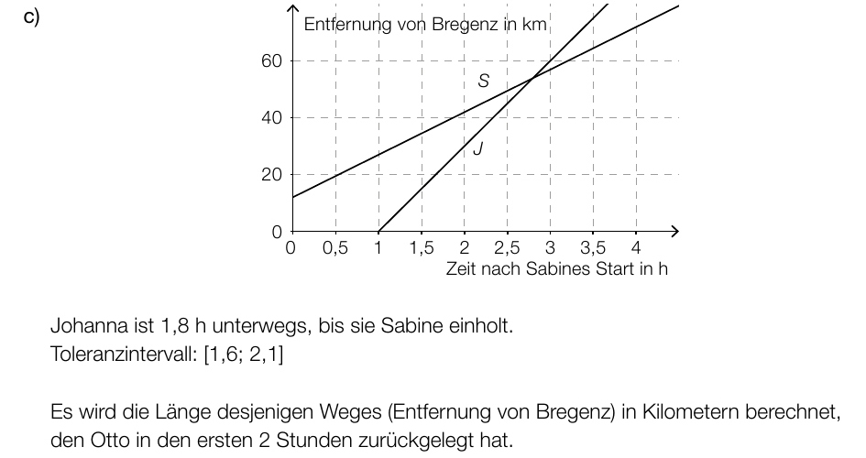

Rohmilchproduktion * (A_252) Lösung

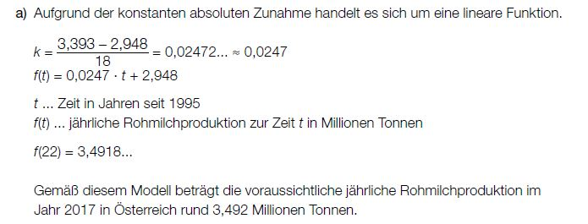

Fairtrade * (B_399) Lösung



Hefeteig (A_009) Lösung

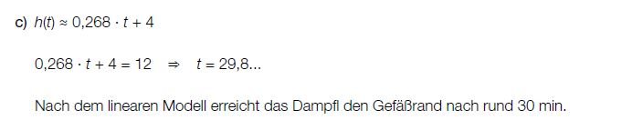

Hausbau * (A_248) Lösung

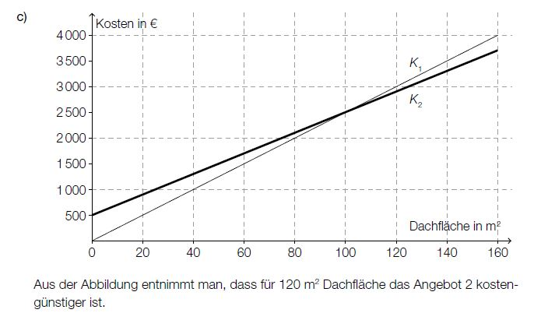

Angry Birds (1) * (B_377) Lösung

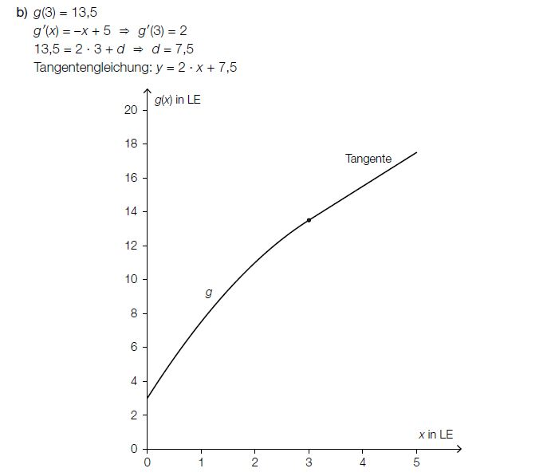

Abbau von Arzneimitteln * (B_340) Lösung

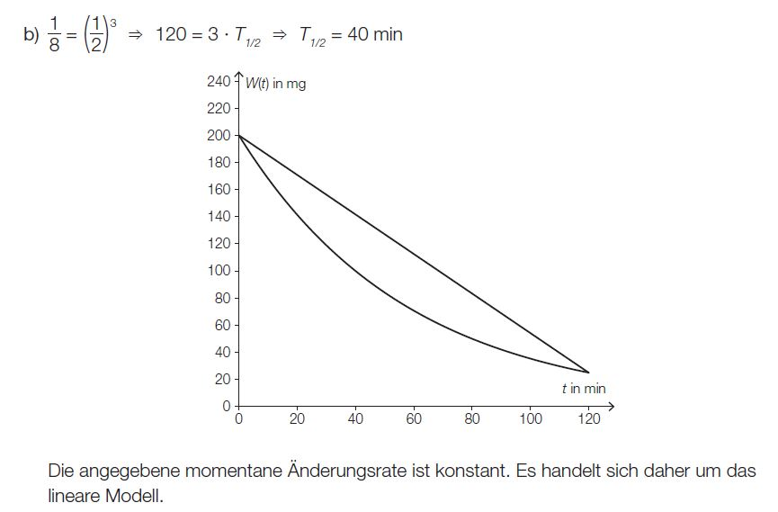

Blutkreislauf * (A_227) Lösung

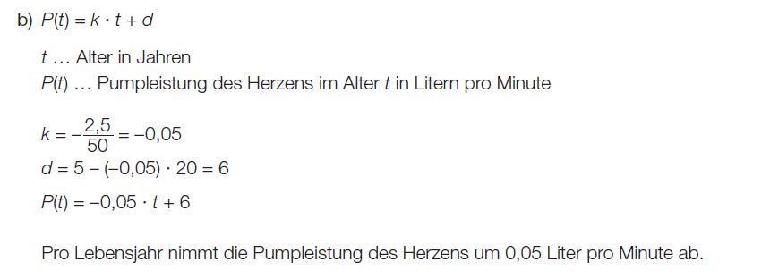

Gondelbahn auf den Untersberg * (A_224) Lösung

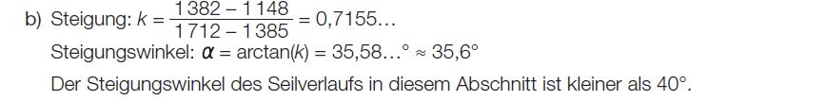

Halbwertszeit des Wissens * (A_159) Lösung



Schwimmbad * (A_156) Lösung

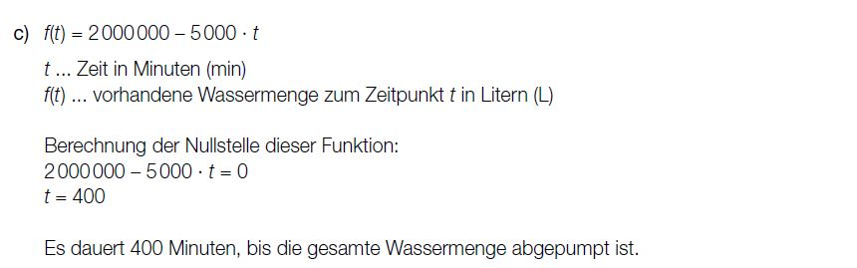

Infusion * (A_150) Lösung

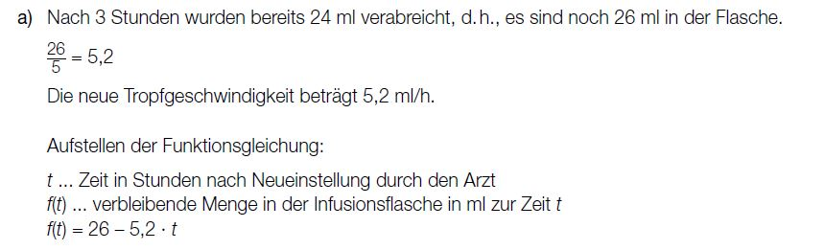

Infusion * (A_150) Lösung



Infusion * (A_150) Lösung

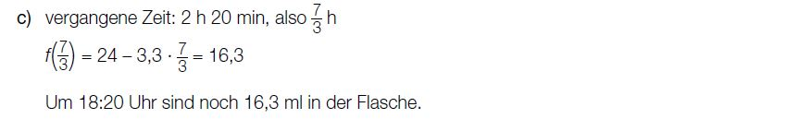

Lernen * (B_256) Lösung

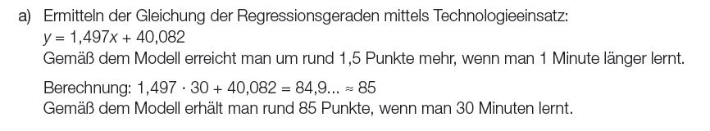

Luftdruck - Hoehenformel * (A_209) Lösung



Luftdruck - Hoehenformel * (A_209) Lösung

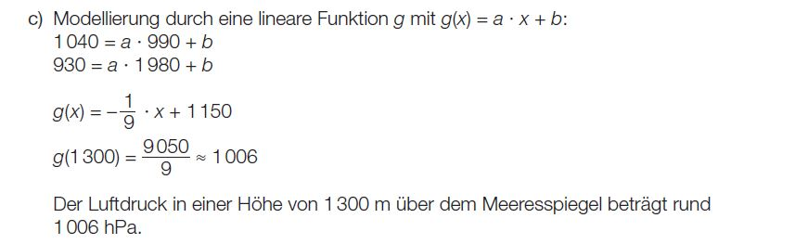

Marketingausgaben * (B_304) Lösung



Thermometergrille * (A_206) Lösung

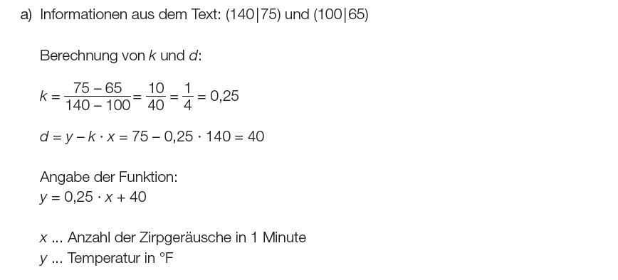

Thermometergrille * (A_206) Lösung

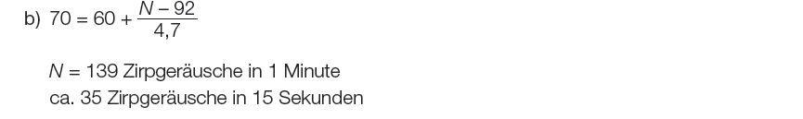

Thermometergrille * (A_206) Lösung

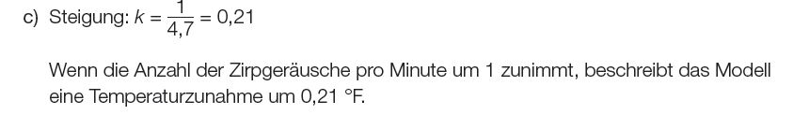

Fuellstandmessung * (A_024) Lösung

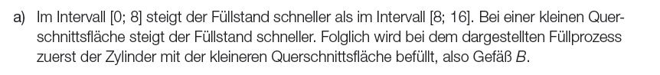

Fuellstandmessung * (A_024) Lösung

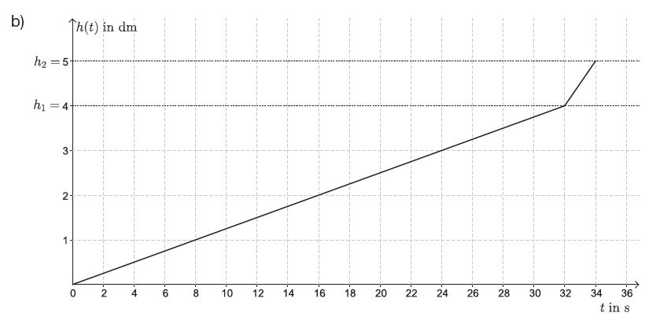

Skatepark (1) * (A_194_1) Lösung

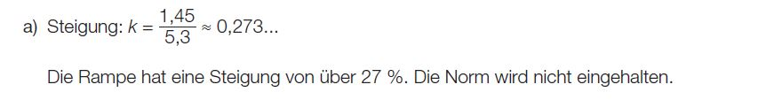

Tauchen (2) * (A_193) Lösung

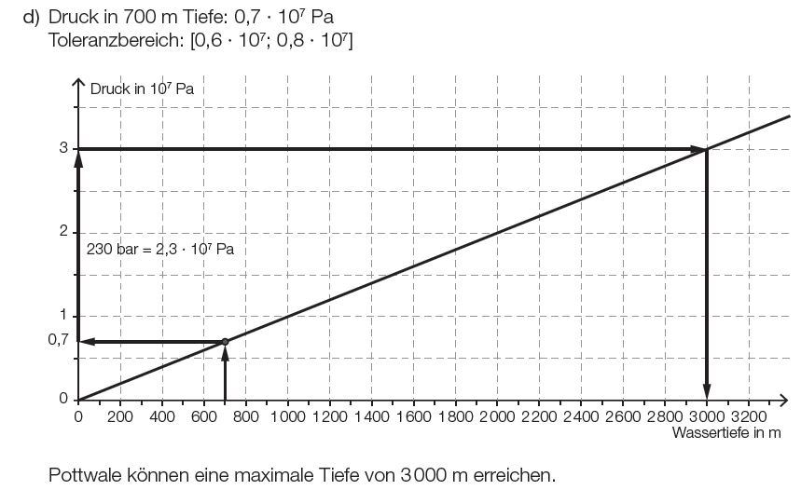

Hochwasser im Almtal (B_109) Lösung

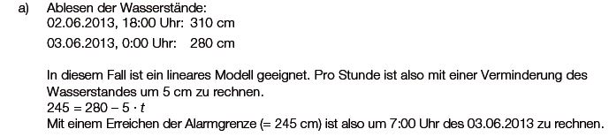

Armageddon (B_295) Lösung

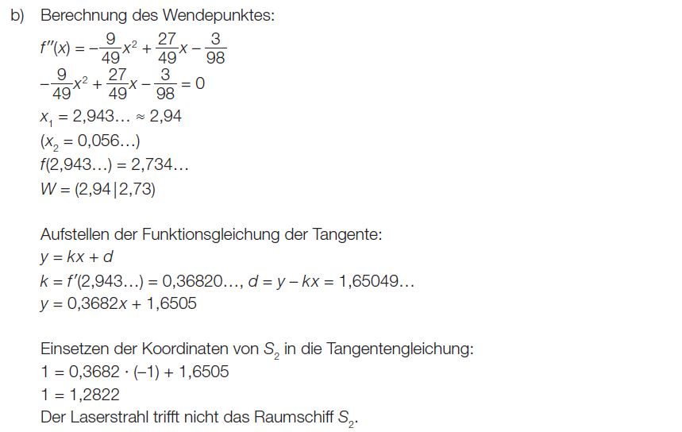

Wasserglaeser (A_084) Lösung

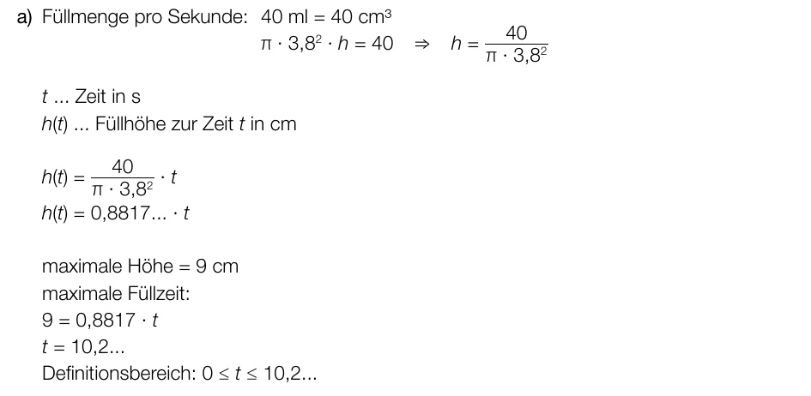

Wasserglaeser (A_084) Lösung

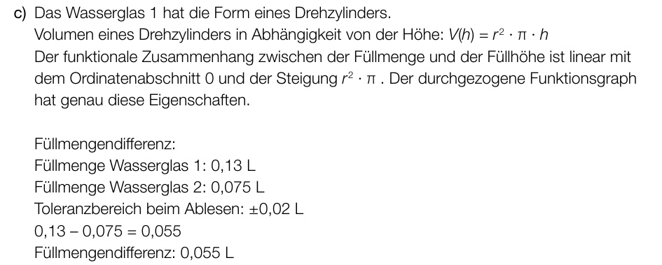

Rohrleitungen (1) * (B_040) Lösung

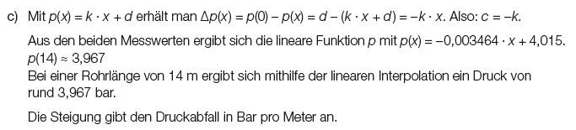

Thermistor * (B_050) Lösung

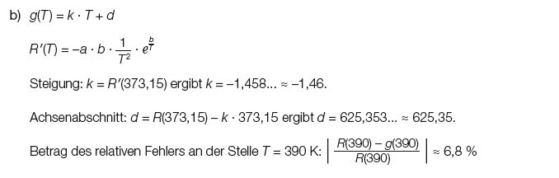

Strassenverkehr in Tirol (1) * (B_209) Lösung



Tagestemperatur (B_252) Lösung

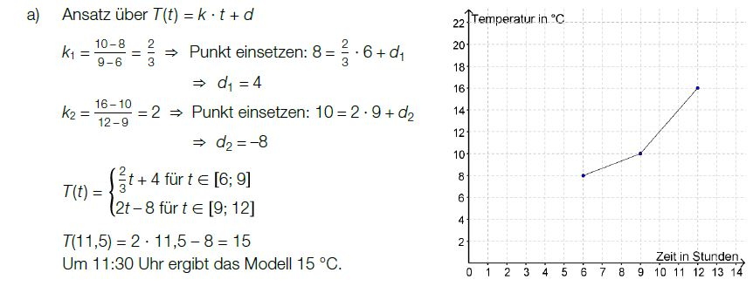

Reisekosten (B_193) Lösung

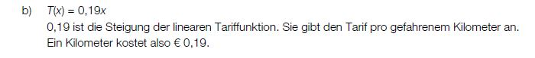

Blockfloete (B_239) Lösung

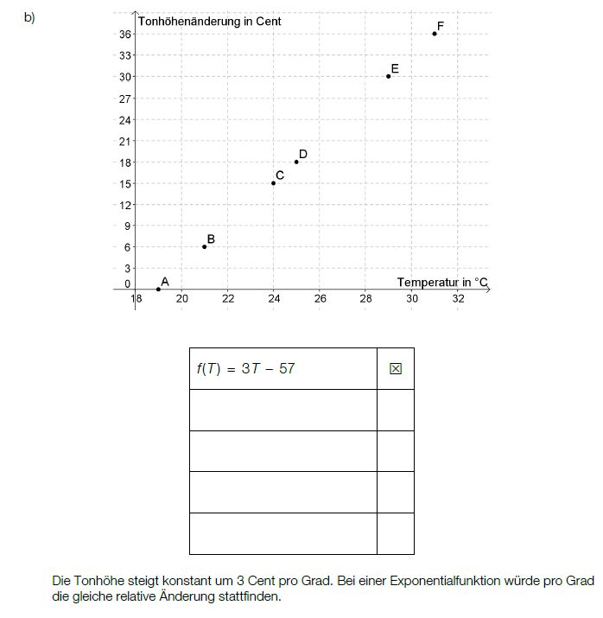

Blitze (A_174) Lösung

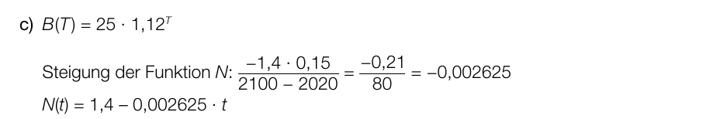

Kaenguruspruenge (B_240) Lösung

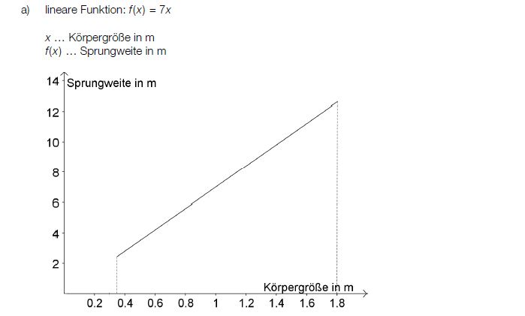

Beleuchtungskoerper (B_226) Lösung

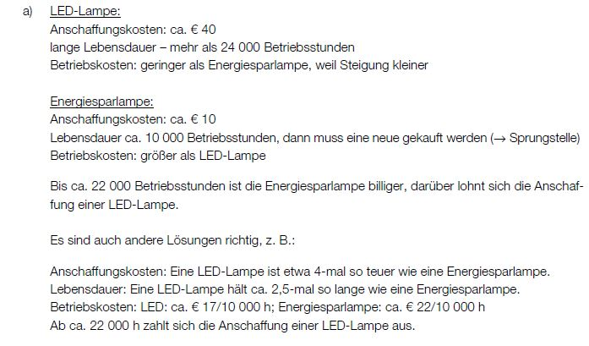

Temperaturumrechnung (A_198) Lösung

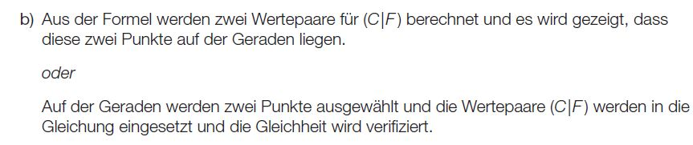

Fahrzeugtests (1) (B_045) Lösung

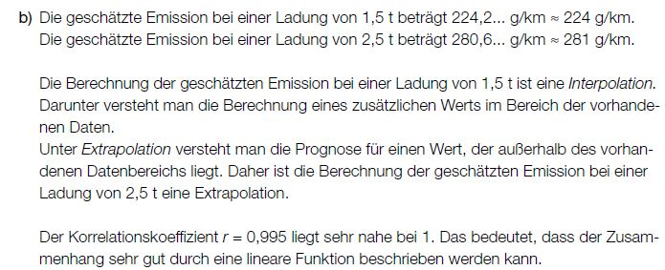

Grosstrappen (B_131 ) Lösung

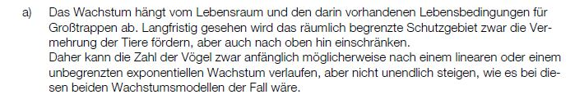

Kleidungs-_und_Schuhproduktion (A_046) Lösung

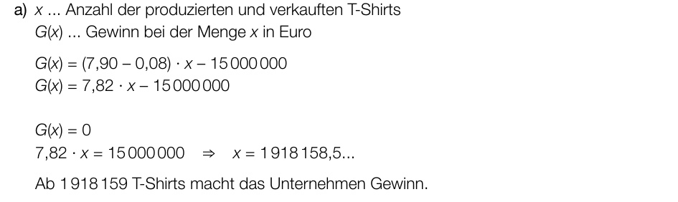

Kleidungs-_und_Schuhproduktion (A_046) Lösung

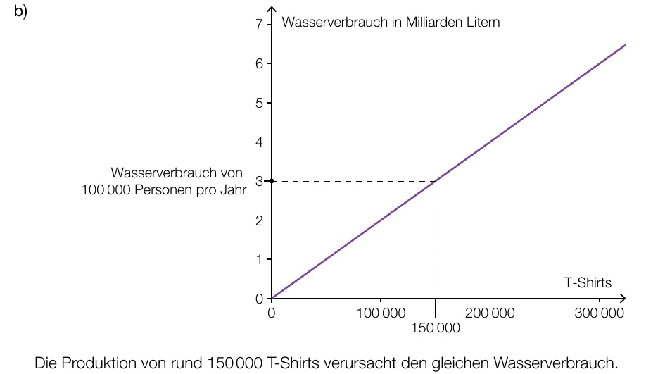

Planetenbahnen (A_017) Lösung

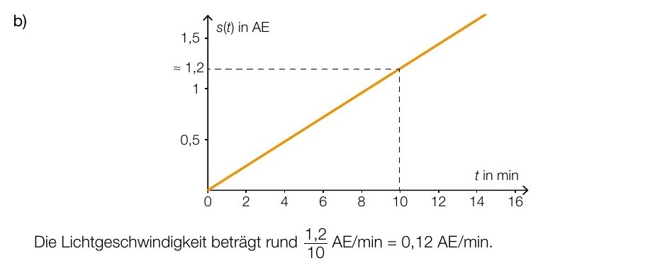

PKW-Bestand (A_106) Lösung



Vergessenskurve nach Ebbinghaus (A_097) Lösung

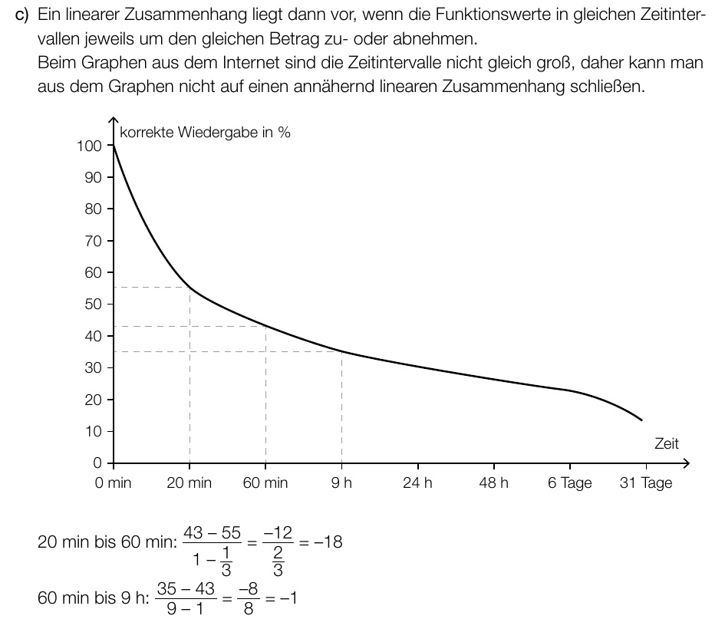

Tauchen (1) * (A_104) Lösung

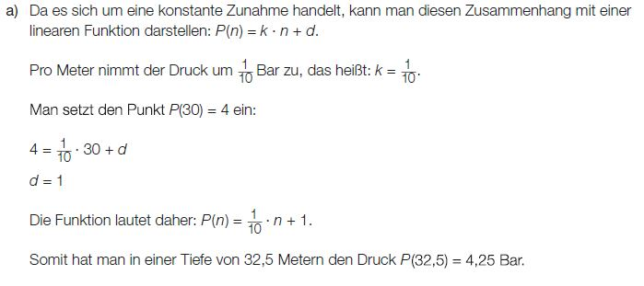

Wanderweg (A_005) Lösung

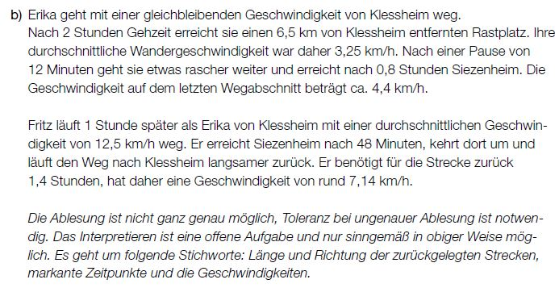

Torten (A_054) Lösung

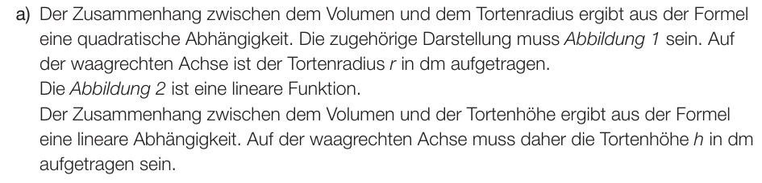

Gletschermarathon Pitztal-Imst (A_039) Lösung



Gletschermarathon Pitztal-Imst (A_039) Lösung

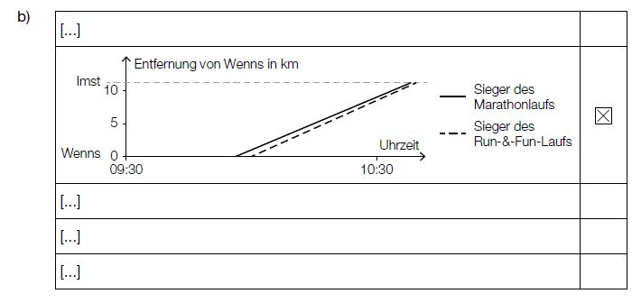

Hochbeet (A_035) Lösung

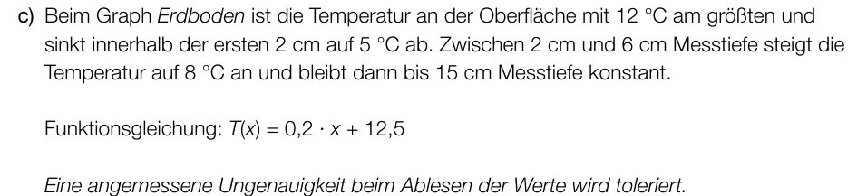

Impfstoff * (A_107) Lösung



Impfstoff * (A_107) Lösung

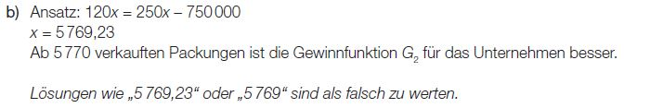

Impfstoff * (A_107) Lösung

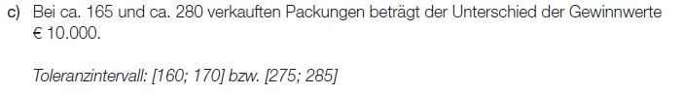

Elektrischer Widerstand eines Drahtes (A_050) Lösung

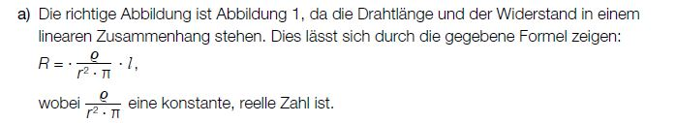

Energieverbrauch und Joggen (A_045) Lösung

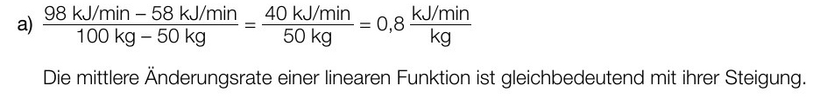

Strassenbahn (1) (A_028) Lösung



Zimmerei (A_099) Lösung

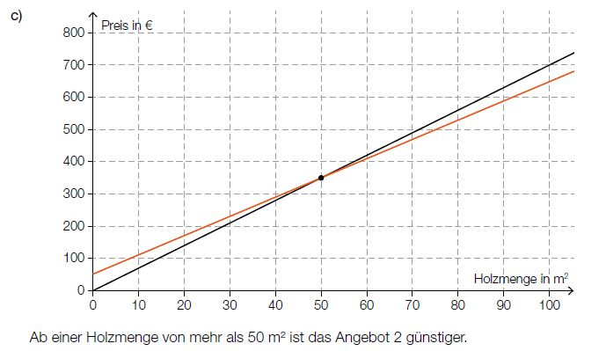

Kleintransporte (A_012) Lösung

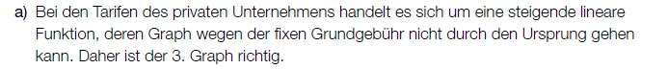

Kleintransporte (A_012) Lösung

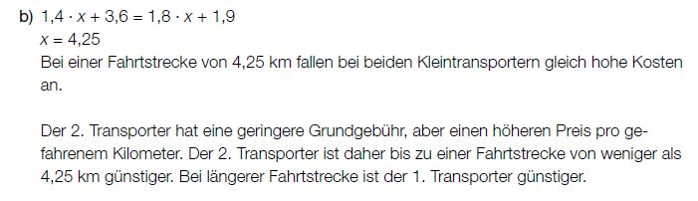

Kleintransporte (A_012) Lösung

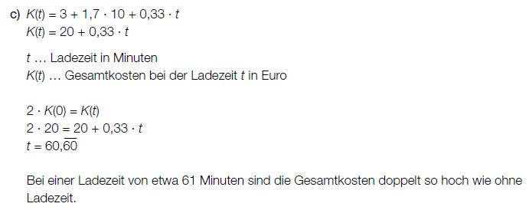

Wetterballon (A_008) Lösung

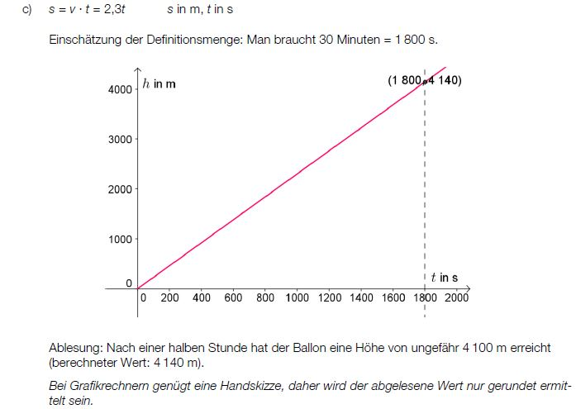

Holzbestand und Waldflaeche (A_010) Lösung

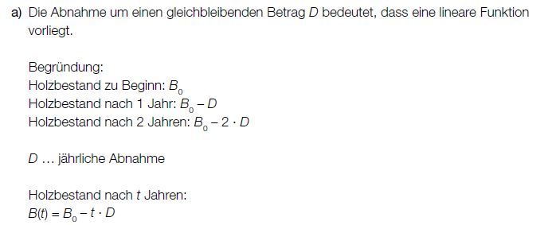

Alkoholspiegel (A_093) Lösung

